|  |  |
| --- | --- |
|  |  |

|  |
| --- |
| **Grondwaterinstrumentarium iMOD Brabantse Delta** |

|  |
| --- |
| Auteur(s)  Joachim Hunink Tess op den Kelder Frans Roelofsen |

|  |
| --- |
|  |

|  |
| --- |
| **Grondwaterinstrumentarium iMOD Brabantse Delta** |

|  |  |
| --- | --- |
| Opdrachtgever | Waterschap Brabantse Delta |
| Contactpersoon | de heer K. Vink |
| Referenties | Referenties |
| Trefwoorden | Grondwaterinstrumentarium, iMOD, MODFLOW 6, MetaSWAP, WOFOST, grondwater, onverzadigde zone, validatie, Brabant Model, Brabantse Delta |

|  |  |
| --- | --- |
| Documentgegevens | |
| Versie | 0.1 |
| Datum | 08-07-2021 |
| Projectnummer | 11206534-000 |
| Document ID | - |
| Pagina’s | 57 |
| Classificatie |  |
| Status | concept  Dit document is een concept en uitsluitend bedoeld voor discussiedoeleinden. Aan de inhoud van dit rapport kunnen noch door de opdrachtgever, noch door derden rechten worden ontleend. |

|  |  |  |
| --- | --- | --- |
| Auteur(s) | | |
|  |  |  |
|  |  |  |

|  |  |  |  |  |
| --- | --- | --- | --- | --- |
| Doc. Versie | Auteur | Controle | Akkoord | Publicatie |
| 0.1 | Joachim Hunink |  |  |  |
|  |  |  |  |  |

Samenvatting

Afgelopen jaren is door een consortium van verschillende partijen gewerkt aan een grondwaterinstrumentarium voor het gebied van Provincie Noord-Brabant. Dit grondwatermodel is ontwikkeld in Triwaco waarbij voor de gebiedsdekkende berekeningen gebruik gemaakt wordt van rekencode van MODFLOW voor de verzadigde zone en FLUZO voor de onverzadigde zone (Verhagen, Steijn et al. 2019).

In dit project is het bestaande modelinstrument omgezet naar een iMOD model waarbij het FLUZO model is vervangen voor het onverzadigde zone model MetaSWAP. Daarnaast is ook mogelijk gemaakt om gekoppeld te rekenen met het gewasgroei model WOFOST.

Twee varianten van het model zijn doorgerekend, een zonder en een met de online koppeling met het gewasgroei model WOFOST. Vervolgens is er een validatie waarbij de berekende grondwaterstanden en afvoeren zijn vergeleken met metingen. Hieruit is gebleken dat er nog grote verschillen tussen de gemeten en de berekende grondwaterstanden kunnen optreden die deels worden veroorzaakt door het modelinstrument en deels door de kwaliteit van de metingen. Aanbevolen wordt daarom om voor een regionale kalibratie uit te voeren het modelinstrument en de meetset de verbeteren.

Het modelbouw proces en de postprocessing is opgezet in een workflow manager zodat de opzet van het model transparant, reproduceerbaar en uitbreidbaar is. De modelinvoer als de workflow met onderliggende scripts zijn onderdeel van de oplevering.

Inhoud

Samenvatting 4

1 Inleiding 7

1.1 Achtergrond 7

1.2 Werkzaamheden 7

2 Achtergronden 8

2.1 iMOD en MODFLOW6 8

2.2 Gewasgroei model 8

2.2.1 Gewasgroeimodel WOFOST 9

2.2.2 WOFOST en MetaSWAP 10

3 Modelinstrument 12

3.1 Uitgangsmodel 12

3.2 Modelaanpassingen grondwatermodel 12

3.2.1 Lagenmodel 12

3.2.2 Waterlopen en drainage 12

3.2.2.1 Infiltratie en drainage weerstanden 12

3.2.2.2 Nat oppervlak 13

3.3 Onverzadigde zone 13

3.3.1 Landgebruik 13

3.3.2 Wortelzone 14

3.3.3 Bodem en database 14

3.3.4 Beregening 14

3.3.5 Meteorologische gegevens, potentiele verdamping en neerslag 15

3.3.6 Overzicht invoer MetaSWAP 15

3.4 Gewasgroeimodel (WOFOST) 16

3.4.1 Aangepaste invoer 16

3.4.2 Extra invoer 16

3.4.2.1 Crop file 16

3.4.2.2 Meteorologische gegevens, Penman Montheith 17

3.4.2.3 Overig 17

3.5 Stationaire grondwateraanvulling 18

3.6 Validatie dataset 19

3.6.1 Meetset grondwaterstanden 19

3.6.2 Meetset afvoeren 19

4 Resultaten 21

4.1 Modelresultaten 21

4.1.1 Grondwaterstanden 21

4.1.2 Verdamping 22

4.1.3 Grondwateraanvulling 25

4.1.4 Beregening 26

4.2 Validatie 27

4.2.1 Grondwaterstanden 27

4.2.2 Afvoeren 32

5 Aanbevelingen 35

6 Referenties 37

Bijlages 38

A Aanvullende figuren validatie grondwaterstanden 39

B Figuren validatie afvoeren 43

C Overzicht modelinvoerbestanden 48

D Beschrijving workflows modelopzet 49

E Beschrijving starten modelberekening 50

F Memo “Beknopte beschrijving recente afvoermodelleringen De Zeeuw Hellinga” 51

# Inleiding

## Achtergrond

Afgelopen jaren is door een consortium van verschillende partijen gewerkt aan een grondwaterinstrumentarium voor het gebied van Provincie Noord-Brabant. Dit grondwatermodel is ontwikkeld in Triwaco waarbij voor de gebiedsbrede berekeningen gebruik gemaakt wordt van rekencode van MODFLOW voor de verzadigde zone en FLUZO voor de onverzadigde zone (Verhagen, Steijn et al. 2019).

Het waterschap Brabantse Delta wil graag het grondwaterinstrumentarium zelf toepassen in projecten. Daarnaast is de wens om aan te sluiten bij de landelijke ontwikkelingen van het Nationaal Hydrologisch Instrument (NHI). Hierom heeft het waterschap Deltares en WenR gevraagd om het bestaand grondwaterinstrumentarium om te zetten naar een iMOD (Vermeulen, Roelofsen et al. 2020) omgeving waarbij de onverzadigde zone wordt doorgerekend met het model MetaSWAP , inclusief de koppeling tussen MetaSWAP en het gewasgroei model WOFOST (de Wit, Boogaard et al. 2019).

## Werkzaamheden

Voor dit project zijn de volgende werkzaamheden uitgevoerd

1. Conversie van het bestaande Brabant Model (verzadigde zone) naar MODFLOW6 in iMOD
2. Actualisatie van enkele modelinvoer bestanden
3. Toevoegen onverzadigde zone model MetaSWAP
4. Toevoegen gewasgroei model WOFOST
5. Validatie op grondwaterstanden en afvoeren

Het model is opgeleverd voor het interessegebied van het waterschap Brabantse Delta. Het uitgangsmodel bevat het gehele Brabant Model, dit is het beheersgebied van de Provincie Noord-Brabant. Er is bewust geen knip gemaakt in de bronbestanden zodat het model makkelijk uitgebreid kan worden buiten het gebied van het waterschap Brabantse Delta.

Het modelbouw proces en de postprocessing is opgezet in een workflow manager zodat de opzet van het model transparant, reproduceerbaar en uitbreidbaar is. Als workflow manager is gebruik gemaakt van python package snakemake (<https://snakemake.readthedocs.io/>).

# Achtergronden

## iMOD en MODFLOW6

Voor de opzet van het grondwatermodel is gebruik gemaakt van het grondwatersoftware iMOD. iMOD bestaat uit een Grafische Interface (GUI) voor het bekijken en analyseren van modeluitvoer en rekencode. Voor de grondwaterstromingsberekeningen wordt gebruik gemaakt van MODFLOW. Binnen iMOD kan gebruik gemaakt worden van een door Deltares aangepaste versie van MODFLOW2005 (Harbaugh 2005) of de MODFLOW6 (Hughes, Langevin et al. 2017) rekencode. MODFLOW6 is de laatste versie van de MODFLOW lijn en bevat verschillende nieuwe ontwikkelingen.

Binnen iMOD wordt ingespeeld op de nieuwe ontwikkelingen rond MODFLOW 6. MODFLOW 6 maakt het mogelijk om te rekenen met zowel gestructureerde als ongestructureerde grids (bijvoorbeeld quadtrees, octrees, driehoeken etc.). Ook kan gebruik worden gemaakt van bijvoorbeeld geneste berekeningen van modellen en modelconcepten. Daarnaast zijn er verbeterde functionaliteiten voor bijvoorbeeld uitwiggende lagen (iDOMAIN-functie) en droogvallende cellen (Newton formulation).

Naast de GUI is het ook mogelijk om databewerkingen of analyses te automatiseren. Hiervoor kan de batch functionaliteit van iMOD worden gebruikt of gebruik gemaakt worden van de imod python package (imod_python: <https://imod.xyz/>) die de databewerkingen van iMOD file formaten en het werken met grote (ruimtelijke) datasets makkelijker maakt.

Een overstap naar MODFLOW 6 in combinatie met MetaSWAP is eind 2020 mogelijk gemaakt voor gestructureerde berekeningen. Daarvoor is in samenwerking tussen USGS en Deltares een BMI koppeling ontwikkeld en geïmplementeerd in de broncode van MODFLOW 6. Dit is ook toegepast op het LHM 4.1 model (Hunink, van Engelen et al. 2020). Het rekenen met de nieuwe koppelingsmethode heeft – bij gebruik van gestructureerde grids - beperkte invloed op de modelresultaten. Wel moet er rekening mee worden gehouden dat het geheugengebruik en de rekentijd toeneemt (orde factor 2) doordat door de volledige 3D berekening het aantal lagen bijna verdubbelt.

## Gewasgroei model

In het LHM wordt sinds de release van LHM 4.0 gerekend met de koppeling aan het gewasgroei model WOFOST. Binnen de Waterwijzer Landbouw (WWL) wordt ook gebruik gemaakt van WOFOST. Het grondwatermodel wordt opgeleverd met en zonder de online koppeling met het gewasgroei model WOFOST. Daarom wordt eerst een uitgebreide, algemene toelichting gegeven op dit model en het gecombineerd toepassen van MetaSWAP en WOFOST.

De gewasgroei kan statisch of dynamisch worden meegenomen in de berekeningen met MetaSWAP. Bij een statische gewasontwikkeling wordt per tijdstap de actuele transpiratie in MetaSWAP berekend aan de hand van het beschikbare bodemvocht en de meteorologische condities. Bij beperkte beschikbaarheid van bodemvocht kan daarbij reductie van transpiratie worden berekend, maar na verbetering van de vochtcondities is het mogelijk dat het gewas weer potentieel kan verdampen aansluitend bij het van te voren opgelegde gewasgroei patroon. Voor het aanmaken van deze invoer is wel gebruik gemaakt van eerder uitgevoerde langjarige berekeningen met WOFOST, die zijn nabewerkt tot een jaarlijks gemiddeld ontwikkelpatroon per gewas.

Bij de dynamische gewasgroei daarentegen is de ontwikkeling van het gewas niet van te voren opgelegd. Het gewasgroeimodel WOFOST rekent gekoppeld mee met MetaSWAP en in WOFOST wordt de ontwikkeling van het gewas berekend op basis van de actuele condities (zie de volgende paragraaf). Ongunstige condities hebben bij deze methode effect op de groei van het gewas. Als de groei van het gewas wordt beperkt, dan zal dit in volgende tijdstappen consequenties hebben op de berekende transpiratie in het onverzadigde zone model. Door dit terugkoppelmechanisme kan de berekende gewasverdamping in een droog jaar aanzienlijk verschillen ten opzichte van berekeningen met statische gewasontwikkeling.

### Gewasgroeimodel WOFOST

In het gewasgroeimodel WOFOST (WOrld FOod Studies; Boogaard et al., 2011) wordt de potentiële gewasopbrengst berekend als functie van het CO2-gehalte, de zonnestraling, temperatuur en de gewaskenmerken. Vervolgens bepalen de hydrologische condities de actuele, al dan niet gelimiteerde gewasproductie. De basis voor de berekening van de gewasgroei is het bladoppervlak en de inkomende zonnestraling, zie figuur 4.1.

In WOFOST wordt berekend hoeveel licht en CO2 wordt opgevangen door de bladeren en potentieel wordt omgezet door fotosynthese. De actuele fotosynthese wordt vervolgens berekend door de potentiële fotosynthese te reduceren voor beperkte beschikbaarheid van vocht voor verdamping en eventueel ook zuurstoftekort of te hoge zoutconcentraties. Een deel van de energie wordt gebruikt voor onderhoudsademhaling en groeiademhaling. Het resterende deel wordt omgezet in droge stof, dat afhankelijk van de temperatuur en het ontwikkelingsstadium van het gewas wordt verdeeld over de verschillende onderdelen van het gewas: de wortels, stengels, bladeren en opslagorganen (zie Figuur 2.2).

Met WOFOST kan rekening worden gehouden met de invloed van extreme weersomstandigheden, zoals hoge neerslagintensiteiten, langdurige droogte, stijging van CO2 en veranderende temperaturen. Als resultaat zal de gewasontwikkeling elk jaar anders zijn als gevolg van variatie in meteorologie en hydrologie.

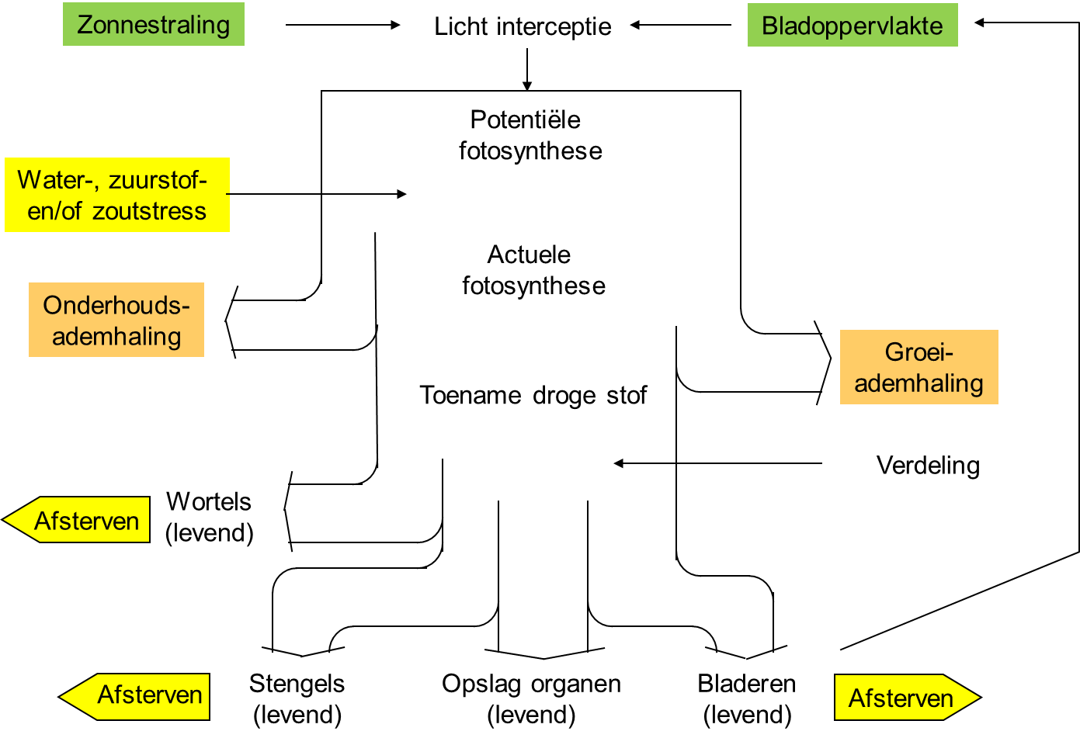

Figuur 2.1 Een schematische weergave van de gewasprocessen in WOFOST (Mulder et al., 2018).

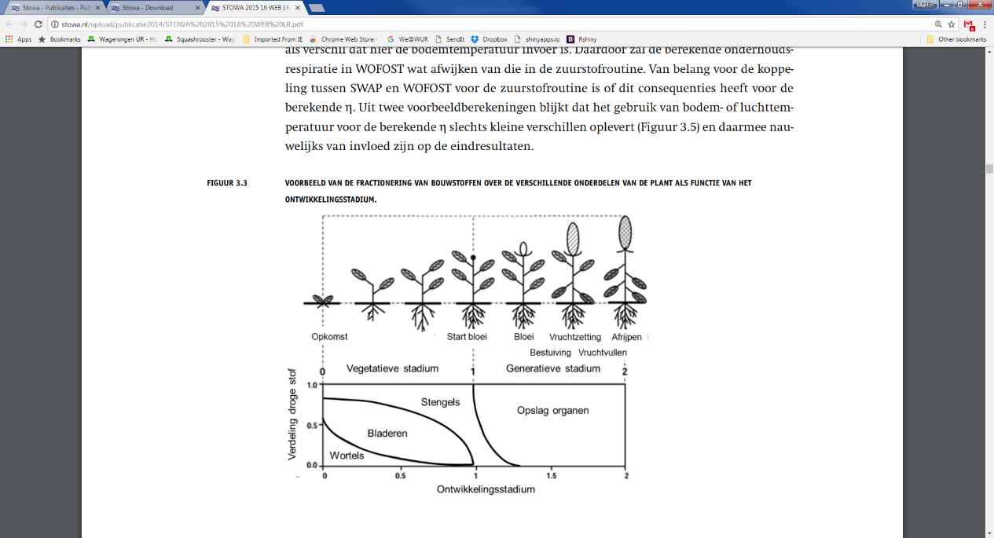

Figuur 2.2 Een voorbeeld van de verdeling van droge stof over de verschillende plantonderdelen (Mulder et al., 2018).

### WOFOST en MetaSWAP

Niet alle gewassen kunnen op dit moment worden doorgerekend met WOFOST omdat op dit moment maar voor een beperkte aantal gewassen de parametrisatie beschikbaar is. De gewassen zijn consistent met de gewassen van de Waterwijzer Landbouw (WWL) versie 2.0. Het gaat om de volgende gewassen:

* Gras
* Mais
* Aardappel
* Bieten
* Overige landbouwgewassen
* Fruitkwekerijen

Voor Fruitkwekerijen en Overige landbouwgewassen wordt het WOFOST gidsgewas Aardappel gebruikt. Fruitkwekerijen en Overig kennen daarom dezelfde parametrisatie als Aardappel.

In de nieuwe release van de release van de WWL 3.0 zijn meer gewassen beschikbaar gekomen (WWL 2022). Het is mogelijk om de gewassen verder uit te breiden als er aanvullende gegevens beschikbaar zijn. Dit is verder toegelicht in paragraaf 3.4.

Binnen WOFOST wordt gewasgroei dynamisch gesimuleerd waarbij de gewasgroei afhankelijk is van meteorologische en hydrologische condities. Daarmee geeft WOFOST een realistische dynamische randvoorwaarde voor de berekening van de transpiratie in de MetaSWAP-berekeningen.

De potentiële gewasgroei in WOFOST is afhankelijk van meteorologische condities. Hieronder vallen de volgende processen:

* De potentiële verdamping;
* Wanneer het gewas kan ontkiemen (onder andere afhankelijk van de temperatuur);

Daarnaast wordt de potentiële gewasgroei binnen MetaSWAP-WOFOST gelimiteerd als boeren door natte omstandigheden pas later het land op kunnen met landbouwmachines, dit zijn de zogenaamde indirecte effecten. De actuele gewasgroei wordt daarnaast gelimiteerd door hydrologische condities. In Figuur 2.3 is de potentiële gewasontwikkeling van MetaSWAP-WOFOST weergegeven voor drie voorbeeld jaren.

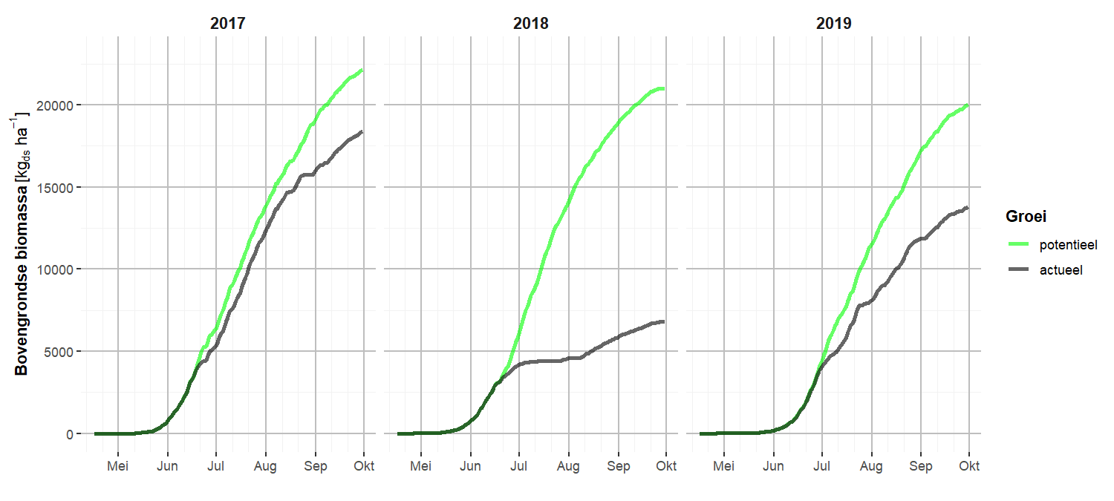

Figuur 2.3 Gewasontwikkeling van de bovengrondse biomassa voor verschillende jaren; met in het groen de potentiele gewasontwikkeling en in het zwart de actuele gewasontwikkeling

Alle andere gewassen, zoals boomteelt en bollen, worden niet met WOFOST berekend. Deze gewassen kennen in MetaSWAP een statische gewasgroei die elk jaar hetzelfde is.

In MetaSWAP-WOFOST kunnen er 4 oorzaken zijn van schade:

1. Indirecte schade als gevolg van minder gunstige omstandigheden in voor/najaar
2. Droogtestress : αdroogte
3. Zuurstofstress : αzuurstof
4. Zoutstress : αzout

Bij de dynamisch berekende gewassen wordt de indirecte schade, droogtestress en de zuurstofstress meegenomen. Bij de berekening van de zuurstofstress wordt wel de verdampingsreductie meegenomen in de berekening, maar niet de terugkoppeling naar de gewasontwikkeling. Bij gebruik van de terugkoppeling wordt de gewasontwikkeling bij natte condities te sterkt beinvloed waardoor deze functionaliteit nog niet gebruikt wordt. Zoutstress worden momenteel niet berekend omdat deze processen in MetaSWAP nog gevalideerd moeten worden. Hierom is deze optie nog niet beschikbaar in de rekencode.

De zogenaamde indirecte schade aan gewasproductie ontstaat wanneer als gevolg van hydro-logische omstandigheden het groeiseizoen minder lang is dan wat optimaal is voor een bepaald gewas in een bepaald jaar. Inkorting van het seizoen kan zowel in het voor- als najaar plaatsvinden. In het voorjaar kan bij het op gang komen van het gewas vertraging ontstaan bij één of meer van de volgende fasen:

* Het uitvoeren van de voorbereidende grondbewerking, als gevolg van te natte omstandigheden voor de machines;
* Het zaaien of poten als gevolg van te natte omstandigheden voor de machines en/of te koude omstandigheden voor het gewas;
* Het kiemen van het gewas als gevolg van te lage temperatuur en/of minder gunstige vochtcondities.

Bij de statisch berekende gewassen wordt alleen droogtestress meegenomen. Het is wel mogelijk om de WWL landbouw toe te passen op basis van de door het grondwatermodel berekende grondwaterstanden. Hiervoor kunnen de WWL metarelaties of de regionale toepassing voor gebruikt worden.

Tabel 2.1 Overzicht beschikbare schade termen

|  |  |  |  |  |
| --- | --- | --- | --- | --- |
|  |  | Indirecte schade | Directe droogteschade | Directe natschade |
| Gewassen met dynamische gewasgroei | * Gras * Mais * Aardappel * Bieten * Overige landbouwgewassen (als aardappel) * Fruitkwekerijen (als aardappel) | WOFOST | WOFOST | WOFOST |
| Gewassen met statische gewasgroei | Andere gewassen | Niet beschikbaar | Beschikbaar o.b,v. Feddes. | Is mogelijk via Feddes parameters |

De koppeling MetaSWAP-WOFOST is ontwikkeld in het programma Lumbricus en momenteel operationeel in het LHM en het regionaal grondwatermodel van Waterschap Aa en Maas. De gebruikershandleiding van het gekoppelde instrument is nog niet beschikbaar waardoor voor de achtergronden en modelinvoer van WOFOST terug te vinden zijn in de technische beschrijving van het model zelf (Boogaard, A.J.W. de Wit et al. 2011) en de manual van MetaSWAP (Walsum 2020). Verwacht wordt dat vanuit NHI in 2022 gewerkt aan actualisatie van documentatie van modelcodes en modeldata, waarbij naar verwachting ook de koppeling MetaSWAP-WOFOST aanvullend zal worden gedocumenteerd.

# Modelinstrument

## Uitgangsmodel

Voor het uitgangsmodel is gebruik gemaakt van het Brabant Model ontwikkeld door RHDVH (Verhagen, Steijn et al. 2019). Dit model is ontwikkeld in de modelomgeving van Triwaco. Vanuit de Triwaco omgeving kunnen verschillende modellen worden aangemaakt. Voor dit project is gebruik gemaakt van een conversie van de data uit de Triwaco omgeving naar iMOD bestanden met een verschillende resoluties. Deze conversie is uitgevoerd door Brabant Water waar deze modelversie al wordt toegepast. Het lagenmodel heeft hier een resolutie van 100m, veel andere bestanden (van bijvoorbeeld het oppervlaktewater) hebben een resolutie van 25m.

## Modelaanpassingen grondwatermodel

### Lagenmodel

Het uitgangsmodel bevat 19 modellagen. Het MF2005 Brabant model rekent met een quasi 3D schematisatie. Dit betekent dat de modellagen de aquifers beschrijven waar de horizontale stroming plaats vindt; door de aquitards kan alleen verticale stroming plaats vinden. MODFLOW 6 rekent volledig 3D. Voor het overzetten naar MODFLOW 6 is daarom het lagenmodel omgezet van een 19 laags model naar een 37 laags model, waarbij de doorlatendheden van de 37 modellagen zijn berekend op basis van de bovenkant en de onderkant van de modellagen (Figuur 3.1). De horizontale doorlatendheid en verticale doorlatendheid (k-waarde) van de MODLFOW 6 modellaag is berekend uit respectievelijk het doorlaatvermogen van de aquifers en de weerstand van de aquitards. Hierbij is uitgegaan van een anisotropie van 1 zodat de horizontale k-waarde gelijk is aan de verticale k-waarde.

De k-waarde van de MODFLOW 2005 aquifers (wvp’s) is bepaald door:

$$k=\frac{kD}{d}$$

Met daarin:

k = doorlaatendheid (m);

kD = doorlaatvermogen (m2/d);

d = dikte watervoerend pakket (m).

De k-waarde van de MODFLOW 2005 aquitards (sdl’s) is bepaald door:

$$k=\frac{d}{c}$$

Met daarin

k = doorlaatendheid (m);

d = slecht doorlatende laag;

c = weerstand (dagen).

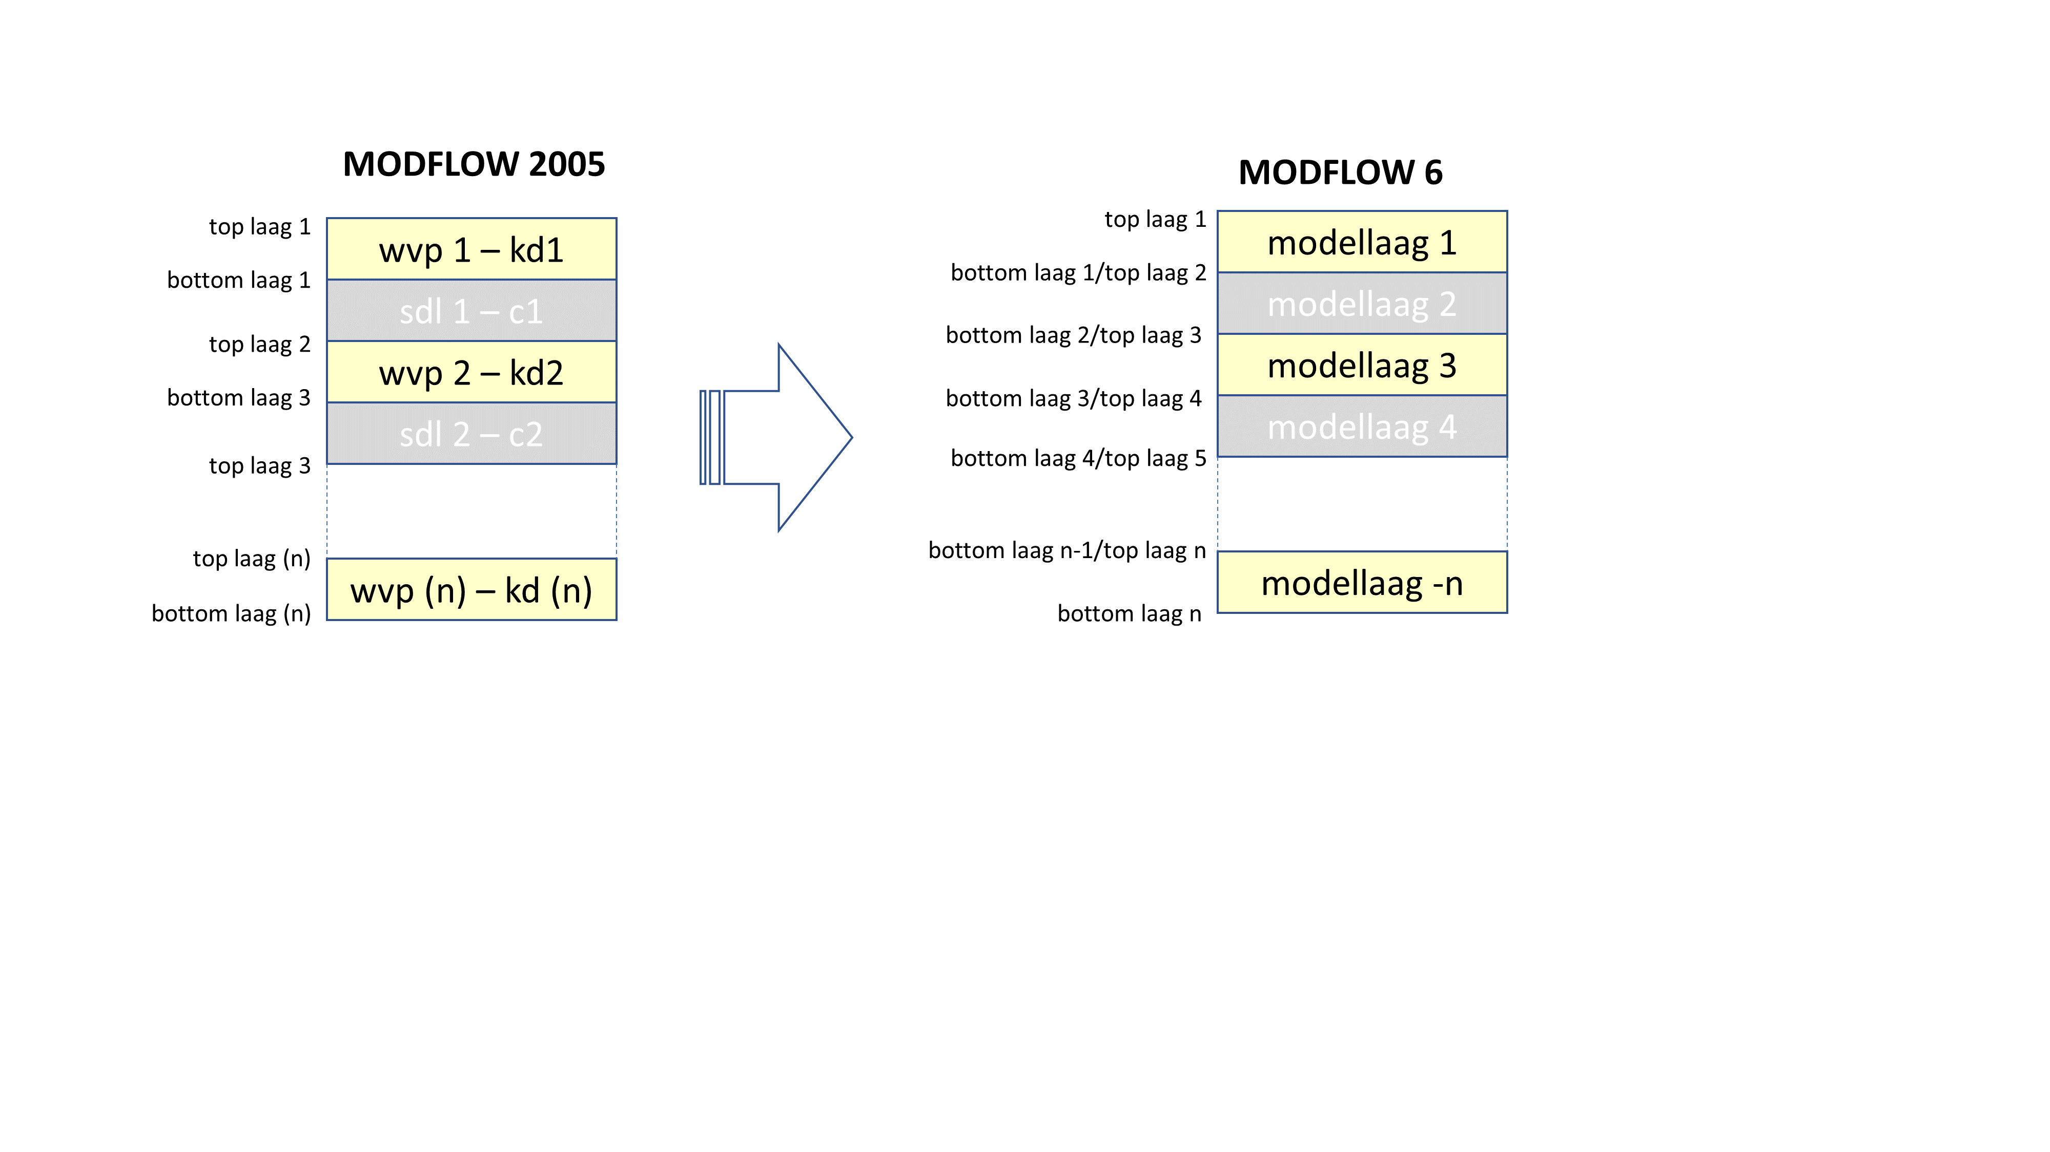

Figuur 3.1 Conversie MODFLOW 2005 lagenmodel naar MODFLOW 6 lagenmodel.

De aanwezige breuken in MF2005 Brabant model zijn toegekend aan het nieuwe lagenmodel. In het MF2005 wordt voor de breuken de MOFLOW HFB package gebruikt waarbij een extra weerstand aan een breuklijn is toegekend. In het MODFLOW 6 model is ook de HFB package gebruikt waarbij is aangenomen dat in het MODFLOW 6 model dezelfde lagen onder invloed staan van de breuk als in het MODLFOW 2005, op een zodanige wijze dat elk breuksysteem hetzelfde watervoerende pakket beïnvloedt. De breuken zijn ook toegekend aan de tussenliggende aquitards. Dit betekent dat als een breuk in het MF2005 model actief is in modellaag 2, deze in het MODLFOW 6 lagenmodel actief is voor modellagen 3 en 4.

### Waterlopen en drainage

#### Infiltratie en drainage weerstanden

In MODFLOW 6 wordt geen rekening gehouden met het feit dat infiltrerend water vanuit oppervlaktewater vaak een grotere weerstand ondergaat dan drainerend water naar het oppervlaktewater. Dit wordt deels veroorzaakt door andere stroombanen en grotendeels door het neerslaan van slib in het infiltrerende scenario, wat poriën verstopt.

In de iMOD versie van MODFLOW 2005 is het concept infiltratiefactor ingebouwd. Hierdoor is het mogelijk om voor een waterloop een verschillende weerstand te gebruiken voor een drainerende of een infiltrerende situatie. Dit concept is in MODFLOW 6 niet aanwezig.

Een vergelijkbaar gedrag is nagebootst worden in MODFLOW 6 door gebruik te maken van een combinatie van de DRN en RIV packages. Door in een cel beide packages toe te kennen, en daarin de drainhoogte van de DRN gelijk te stellen aan de waterstand in de RIV package, is het verband tussen de infiltratiefactor en de conductances van deze packages:



Waarin  de infiltratiefactor is, en  en  de conductances voor respectievelijk de DRN en RIV package zijn. De conductance  wordt berekent als volgt:



Met als doorstroomd oppervlak en  de weerstand in de oppervlakte-grondwater interactie in dagen.

Het nadeel van deze optie is dat het aantal waterloop systemen verdubbelt in het model. Dit heeft nadelen voor de transparantie van de modelinvoer en voor de hoeveelheid uitvoer van het model.

Bovenstaande methode is toegepast in het MODFLOW 6 model. De uitsplitsing naar een drainerend en infiltrerend deelsysteem per waterloop was al beschikbaar in het uitgangsmodel. Deze gegevens zijn hierom in het iMOD model overgenomen.

#### Nat oppervlak

Voor het onverzadigde model MetaSWAP is informatie nodig over het nat oppervlak per modelcel. Deze informatie wordt gebruikt omdat MetaSWAP niet actief is binnen het oppervlaktewater van een cel.

Het nat oppervlak was niet volledig beschikbaar in de modeldatabase van het uitgangsmodel. Hierom is een nat oppervlak berekend op basis van een aantal databestanden:

* Nat oppervlak van de legger (op basis van data van het uitgangsmodel.)
* Ligging van de Maas in de modelinvoer. Op de cellen waar de maas aanwezig is, is een 100% nat oppervlak toegekend.
* Ligging van de detailwaterlopen in de modelinvoer. In het uitgangsmodel was alleen de conductance van de waterloop beschikbaar. Op basis van de conductance invoer van de detail waterlopen en een weerstand van 5 dagen is per modelcel het nat oppervlak bepaald. Deze 5 dagen is consistent met de aannames in het uitgangsmodel en is bepaald in overleg met Brabant Water.
* Ligging polderpeilen in de modelinvoer. Een deel van de waterlopen in de polder zijn niet als individuele waterlopen geschematiseerd in de modelinvoer maar als gebieddekkend watersysteem op een resolutie van 250m. Omdat voor dit systeem in het uitgangsmodel alleen de conductance beschikbaar en bekent is, was het niet mogelijk om het nat oppervlak per modelcel te bepalen. Hierom is op basis van een weerstand van 10 dagen het nat oppervlak per modelcel berekent op een resolutie van 25x25 m. Deze 10 dagen is een inschatting en zal sommige gebieden een afwijking van het daadwerkelijke nat oppervlak betekenen.

## Onverzadigde zone

Voor het onverzadigde zone model MetaSWAP is gebruik gemaakt van data die is aangeleverd door Wageningen Environmental Research (WenR) en parametrisatie van MetaSWAP zoals deze wordt gebruik in het LHM 4.1. Alle grid invoer van MetaSWAP is beschikbaar op een resolutie van 25m.

### Landgebruik en gewas

Het landgebruik is gebaseerd op LGN7. Per landgebruik kan een apart gewastype gedefinieerd worden. De koppeling tussen landgebruikscode en gewastype staat beschreven in de MetaSWAP invoer *luse_svat.inp*. De gewasontwikkeling kan statisch of dynamisch berekend worden. Bij statische gewasontwikkeling wordt er een jaarlijkse gewasontwikkeling per gewas opgegeven in de MetaSWAP invoer *(fact_svat.inp)*. In Tabel 3.1 is een overzicht gegeven van onderscheiden landgebruik types en de bijbehorende gewastypes. Een aantal gewassen hebben dezelfde potentiele gewasontwikkeling omdat de gedetailleerde nog niet beschikbaar is. Deze gegevens kunnen later worden geactualiseerd indien een uitgebreidere *fact_svat.inp* met meer gewassen beschikbaar is.

Bij een dynamische gewasontwikkeling wordt er een andere koppeltabel omdat er in WOFOST een onderscheid gemaakt kan worden in de gewasberekening tussen de gewassen.

Tabel 3.1 Onderscheiden landgebruik en gewassen in de MetaSWAP schematisatie

|  |  |  |  |
| --- | --- | --- | --- |
| Landgebruik code | Beschrijving | Gewascode (fact_svat.inp) | Gewascode bij koppeling met WOFOST |
| 1 | gras | 1 | 1 |
| 2 | mais | 2 | 2 |
| 3 | aardappelen | 3 | 3 |
| 4 | bieten | 3 | 4 |
| 5 | granen | 3 | 5 |
| 6 | overige landbouwgew | 3 | 3 |
| 7 | boomteelt | 7 | 7 |
| 8 | glastuinbouw | 8 | 8 |
| 9 | boomgaard | 11 | 11 |
| 10 | bollen | 10 | 10 |
| 11 | loofbos | 11 | 11 |
| 12 | naaldbos | 12 | 12 |
| 13 | moeras | 13 | 13 |
| 14 | duinvegetatie | 14 | 14 |
| 15 | kale grond | 15 | 15 |
| 16 | water | 16 | 16 |
| 17 | natuurlijk gras | 1 | 1 |
| 18 | stedelijk | 18 | 18 |

Het stedelijk gebied kan in iMOD op twee manieren worden meegenomen. Als in het landgebruik klasse 18 wordt opgegeven, wordt het volledige gebied als stedelijk gebied in MetaSWAP geschematiseerd. Daarnaast dient er in iMOD ook een verhard oppervlak opgegeven te worden. Indien er voor een cel een verhard oppervlak groter dan 0 aanwezig is, wordt er voor die cel een svat met landgebruik 18 en een svat met een landgebruik 1 aangemaakt die beide worden gekoppeld met dezelfde MODFLOW cel.

### Wortelzone

De wortelzonediepte zit op twee plekken in de modelinvoer van MetaSWAP. Bij een statische gewasberekening (zonder WOFOST), is de wortelzone voor een aantal gewassen als jaarlijkse tijdreeks beschikbaar. Deze invoer is beschreven in de MetaSWAP invoer *fact_svat.inp*. Daarnaast dient er ook per gewas een maximale wortelzonediepte opgegeven te worden in de file *area_svat.inp.* Indien de gewasontwikkeling dynamisch wordt berekend (met WOFOST), dan wordt de worteldiepte van het gewas bepaald door het maximum in de *area_svat.inp* en de berekening van WOFOST.

### Bodem en database

Voor de bodemkaart en database wordt gebruik gemaakt van de SCR654 database met 370 eenheden die gebruikt wordt in het LHM 4.1. Hierbij hoort de MetaSWAP database LHM2018_v02v met uniforme worteldichtheidsverdeling van LHM4.1.

Binnen het project van de Waterwijzer landbouw is gebleken dat enkele kleigronden een te hoge verdampingsreductie berekenen. Hierom zijn enkele bouwstenen in de profielen gewijzigd. De vervanging van de kleibouwstenen is gerealiseerd met:

* staro12 vervangen door staro11
* staro13 vervangen door staro12
* starb11 vervangen door starb10
* starb12 vervangen door starb11

### Beregening

De hoeveelheid beregening uit grond en oppervlaktewater wordt in MetaSWAP berekend. In het model wordt per modelcel opgegeven of er beregend wel of niet beregend kan worden. Per locatie is daarnaast een bron opgegeven waaruit het beregeningswater uit wordt onttrokken (grond of oppervlaktewater) en indien uit het grondwater wordt beregend, uit welke MODFLOW modellaag.

Voor de kaart met de potentiele beregeningslocaties is gebruikt gemaakt van het landelijk NHI bestand die een resolutie heeft avn 25x25 m. Op basis van de wateraanvoerkaart van het waterschap is een verdeling gemaakt of de beregening uit het oppervlaktewater plaatsvindt of uit het grondwater. Hierbij zijn alle beregeningslocaties in het peilbeheerste gebied toegekend aan het oppervlaktewater en alle beregeningslocaties in het vrij afwaterende gebied uit het grondwater.

Indien de beregening uit het grondwater plaatsvindt is de modellaag waaruit onttrokken wordt bepaald op basis van het lagenmodel waarbij gekeken is naar de eerste goed doorlatende modellaag. De laagtoekenning is bepaald op basis van de volgende uitgangspunten:

* minimaal 2m diep
* onttrekking in modellaag 3 of dieper
* minimale kD van 100 m2/dag

### Meteorologische gegevens, potentiele verdamping en neerslag

Voor de meteorologische gegevens zijn gegevens van Meteobase en het KNMI gebruikt.

MetaSWAP gebruikt dagelijkse grids van de potentiele Makkink verdamping en de dagelijks neerslag som in mm/dag. Meteobase bevat grids van de potentiele Makkink verdamping en neerslag tot en met 31 december 2019. De gegevens van Meteobase binnen het interessegebied van het waterschap zijn beschikbaar gesteld door het waterschap nadat gebleken is dat het voor een partij die niet is aangesloten bij het WIWB niet mogelijk is om deze data via een script te benaderen. De gegevens van Meteobase zijn vervolgens gecombineerd met grid gegevens van het KNMI om dekkende bestanden te maken voor het hele modelgebied van Provincie Noord-Brabant. Daarnaast zijn grids ook in de tijd aangevuld tot en met het jaar 2020 met data van het KNMI (<https://dataplatform.knmi.nl/>). Voor de neerslag is gebruik gemaakt van de KNMI-RD1 dataset en voor de potentiele Makkink verdamping is gebruik gemaakt van de KNMI-EV24 dataset.

### Overzicht invoer MetaSWAP

De invoer van MetaSWAP kan worden verdeeld in twee delen:

1. Grid gebaseerde invoer
2. “inp”- invoer (tekstfiles)

Na de preprocessing die wordt uitgevoerd door iMOD worden de ruimtelijke bestanden omgezet naar tekst files ten behoeve van de schematisatie in MetaSWAP. In onderstaande tabel is een overzicht gegeven van de modelinvoer van het MetaSWAP model.

Tabel 3.2 Overzicht MetaSWAP invoer

|  |  |  |  |
| --- | --- | --- | --- |
| Beschrijving | Eenheid | Bestandsnaam | Opmerkingen |
| Grid gebaseerde invoer |  |  |  |
| Modelbegrenzing MetaSWAP | - | ibound_l1.idf |  |
| Landgebruik | - | lgn.idf |  |
| Worteldiepte | cm | rootzone_cm.idf |  |
| Bodemkaart | - | Bodem370.idf |  |
| Nummer meteostation | - | meteostation.idf | Wordt alleen gebruikt bij berekeningen met WOFOST. |
| Maaiveldhoogte | m NAP | mv_25m_model.idf |  |
| Beregeningskaart | - | irrigation_source.idf |  |
| Beregeningslaag | laagnummer | irrigation_laag.idf |  |
| Maximale beregenings capaciteit | mm/d | 25 |  |
| Nat oppervlak | m2 | nat_oppervlak.idf |  |
| Oppervlak stedelijk gebied | m2 | verhard.idf |  |
| Ponding diepte stedelijk | m | 0.002 | Standaard waarde |
| Ponding diepte landelijk | m | 0.002 | Standaard waarde |
| Runoff weerstand stedelijk gebied | dagen | 1 | Standaard waarde |
| Runoff weerstand landelijk gebied | dagen | 1 | Standaard waarde |
| Runon weerstand stedelijk gebied | dagen | 1 | Standaard waarde |
| Runon weerstand landelijk gebied | dagen | 1 | Standaard waarde |
| Infiltratie capaciteit stedelijk gebied | mm/d | 0 | Standaard waarde |
| Infiltratie capaciteit landelijk gebied | mm/d | 1.05 | Standaard waarde |
| Bovenkant schijngrondwaterspiegels | m NAP | 9999 | Standaard waarde, schijnspiegelmodule wordt niet gebruikt. |
| Calibratiefactor soil moisture coefficient | - | 1 | Standaard waarde |
| Calibratiefactor ksat | - | 1 | Standaard waarde |
| Overige invoer MetaSWAP |  |  |  |
| Gewasfactoren |  | fact_svat.inp |  |
| Landgebruik eigenschappen |  | luse_svat.inp | Aparte versie zonder en met WOFOST koppeling. |
| Meteobestanden |  | mete_grid.inp | Nieuw bestand bij koppeling met WOFOST nodig. |
| Algemele instellingen en verwijzing naar MetaSWAP database |  | para_sim.inp | Aparte versie zonder en met WOFOST koppeling. |
| Output control voor MetaSWAP (dagbasis uitvoer, of andere tijdstaplengte) |  | tiop_sim.inp |  |
| Initialisatie file MetaSWAP (state-file) |  | init_svat.inp |  |
| Outputcontrol modeluitvoer (per tijdstap in tiop_sim.inp) |  | sel_key_svat_per.inp |  |

De meest actuele documentatie van MetaSWAP is op te vragen via NHI helpdesk ([helpdekst.nhi@deltares.nl](mailto:helpdekst.nhi@deltares.nl)). De inhoud en format van de MetaSWAP invoer bestanden staan beschreven in (Walsum 2020).

## Gewasgroeimodel (WOFOST)

Om met WOFOST te rekenen dienen bestanden aangepast te worden en extra bestanden beschikbaar te zijn in de rekendirectory van MetaSWAP. Dit is beschreven in deze paragraaf.

### Aangepaste invoer

Om met WOFOST te rekenen dienen drie MetaSWAP bestanden aangepast te worden. Het gaat om de bestanden:

* *Para_sim.inp*

Aanpassingen in instellingen t.b.v. gewasgroei en verdampingsconcept en extra instellingen t.b.v. WOFOST.

* *Luse_svat.inp*

Aanpassingen in gewascode voor landgebruik 1 t/m 5, aangepaste *eic_opt (option parameter for interception simulation)*, nodig voor berekening met WOFOST.

* *Mete_grid.inp*

Uitbreiden verwijzing naar extra meteo bestanden ten behoeven van berekeningen Penman-Monteith.

### Extra invoer

#### Crop file

WOFOST maakt gebruik van crop files (*.crp) die de gewasparameters beschrijven. In de file vg2crp_svat.inp worden de crop’s gekoppeld aan het MetaSWAP gewas id.

#### Meteorologische gegevens, Penman Montheith

Binnen WOFOST wordt de potentiele verdamping voor de gewassen die berekent worden met WOFOST bepaald op basis van Penman Montheith. Hiervoor is extra invoer nodig. De extra parameters voor de Penman Montheith vergelijking binnen WOFOST zijn

* TN: min. day temperature
* TX: max. day temperature
* TG: mean temperature
* Q: radiation
* UG: humidity
* FG: wind speed

De meteorologische invoer ten behoeve van WOFOST is gebaseerd op interpolatie van stations data van het KNMI (<https://www.knmi.nl/nederland-nu/klimatologie/daggegevens>). Voor de interpolatie is gebruik gemaakt van de nearest neighbour interpolatiemethode. Bij deze interpolatie wordt het grid opgevuld met de dichtstbijzijnde waarde. Hierdoor zijn scherpe overgangen in de meteorologisch invoer mogelijk die mogelijk terug te zien zijn in de berekende verdamping.

Voor de berekening van Penman Montheith wordt ook gebruik gemaakt van het stationsnummer. Het meteo stationsnummer wordt bij gebruik van Penman-Monteith grids (bij de koppeling met WOFOST) alleen gebruikt voor de NAP hoogte van het meetstation (voor omrekening luchtdrukken) en de hoogte van de windmeting ten opzichte van maaiveld (standaard 10 m).

#### Overig

Naast de crop files zijn er nog enkele extra files die nodig zijn voor de berekening met WOFOST.

* *comp_post.csv*

Beschrijving van de dikte van de compartimenten voor PostMetaSWAP.

* *dqsat_svat.inp*

Beschrijving van de diepte voor de koppeling met de grondwaterfluxen naar het PostMetaSWAP profiel, inclusief informatie van fluxen in het compartiment en vochtgehaltes. Standaard waarde, aantal gedefenieerde svat’s dient minimaal het aantal svat’s van het door te rekenen model te bevatten.

* *para_post.inp*

Control file voor PostMetaSWAP

* *hcrit_svat.inp*

Specificeert drukhoogtecriteria voor de indirecte schade-effecten van de gewasgroeisimulatie.

* *sel_key_wof_per.inp*

Definitie van de outputvariabele van WOFOST (voor beschrijving van de outputvariabelen van WOFOST zie MetaSWAP handleiding bij de beschrijving van deze file).

Tabel 3.3 Overzicht aanvullende WOFOST invoer

|  |  |  |
| --- | --- | --- |
| Beschrijving | File | Omschrijving |
| Aangepaste MetaSWAP invoer |  |  |
| Landgebruik eigenschappen | luse_svat.inp | Aparte versie zonder en met WOFOST koppeling. |
| Meteobestanden | mete_grid.inp | Nieuw bestand bij koppeling met WOFOST nodig. |
| Algemene instellingen en verwijzing naar MetaSWAP database | para_sim.inp | Aparte versie zonder en met WOFOST koppeling. |
| WOFOST crop files |  |  |
|  | *suikerbiet.crp* |  |
|  | *zomergerst.crp* |  |
|  | *snijmais.crp* |  |
|  | *gras_maaien.crp* |  |
|  | *aardappel_ov.crp* |  |
|  | *vg2crp_svat.inp* |  |
| Aanvullende MetaSWAP-WOFOST bestanden |  |  |
| Informatie meteorologische stations | Mete_stat.inp | Informatie van de meteorologische stations. |
| Invoer PostmetaSWAP | comp_post.csv | Beschrijving van de dikte van de compartimenten voor PostMetaSWAP. |
| Profielen PostMetaSWAP | dqsat_svat.inp | Beschrijving van de diepte voor de koppeling met de grondwaterfluxen naar het PostMetaSWAP profiel, inclusief informatie van fluxen in het compartiment en vochtgehaltes. Standaard waarde, aantal gedefenieerde svat’s dient minimaal het aantal svat’s van het door te rekenen model te bevatten. |
| Control file voor PostMetaSWAP | para_post.inp |  |
| Stuurfile indirecte schade effecten. | hcrit_svat.inp | Specificeert drukhoogtecriteria voor de indirecte schade-effecten van de gewasgroeisimulatie. |
| Stuurfile output WOFOST | sel_key_wof_per.inp | Definitie van de outputvariabele van WOFOST (voor beschrijving van de outputvariabelen van WOFOST zie MetaSWAP handleiding bij de beschrijving van deze file). |

De gewassen die nu doorgerekend kunnen worden met WOFOST zijn afkomstig uit de Waterwijzer Landbouw versie 2.0. In de Als je gewas files van WOFOST beschikbaar komen, is het mogelijk om de gewassen die met WOFOST worden berekend uit te breiden. Hiervoor dienen de gewasfiles uitgebreid te worden (*.crop files) en in MetaSWAP invoer aangegeven worden dat het gewas dynamisch met WOFOST wordt berekend.

|  |
| --- |
|  |

## Stationaire grondwateraanvulling

In dit hoofdstuk wordt beschreven hoe de grondwateraanvulling in de RCH-package[1] van iMOD wordt bepaald. De RCH-package wordt gebruikt in het stationaire model. In een niet-stationair model wordt grondwateraanvulling standaard bepaald met MetaSWAP.

Voor het berekenen van de langjarige grondwateraanvulling uit MetaSWAP-resultaten voor de RCH-package is de volgende formule gebruikt:

$$RCH=Ebs+qinf+Tact$$

*RCH* = grondwateraanvulling

*Ebs* = ‘bare soil’ evaporation

*qinf* = bodem infiltratie flux

*Tact* = actuele transpiratie

Deze berekening gaat uit van een waterbalans van de wortelzone. De qinf is de bodem infiltratieflux naar de wortelzone. De Tact en de Ebs zijn verliesposten omdat deze nog uit de bovenste laag van de onverzadigde zone verdampen. Het resterende water is dan beschikbaar voor grondwateraanvulling.

Deze berekening houd geen rekening met bergingsverandering in de verzadigde en onverzadigde zone en kan dus daarom alleen worden gebruikt op met langjarige gemiddelde berekeningen. Deze formule kan worden gebruikt in alle svats waar MetaSWAP rekent, dus zowel voor de landelijkde svats als de stedelijke svats. Aangezien MetaSWAP niet actief is voor het oppervlak open water, wordt er geen grondwateraanvulling berekend voor het oppervlaktewater. Wel berekent het model een interactie tussen het in MODFLOW geschematiseerde oppervlaktewater en het grondwater.

Voor het terug rekenen van de dagelijkse grondwateraanvulling moet rekening gehouden worden met de dagelijks berekende bergingscoefficient en grondwaterstand. Binnen iMOD 5 is hiervoor een functie beschikbaar (MSPNETRCH iMOD batch functie, Vermeulen, Roelofsen et al. (2020).

$$NetRCH= ∆lvgmodf*sc1-qmodf$$

Waarbij

*lgvmodf* = berekende stijghoogte modellaag 1

*sc1* = langjarig gemiddelde bergingscoefficient bepaald met MetaSWAP

*qmodf* = som van alle MODFLOW fluxen

De grondwateraanvulling t.b.v. het stationaire model wordt berekend op basis van MetaSWAP-berekeningen over een representatief geachte periode; bij de ontwikkeling is gekozen voor de periode 2011-2018. De gemiddelde grondwateraanvulling wordt dan als stationaire recharge in het model toegepast.

De berekende grondwateraanvulling is weergegeven in Figuur 4.8. De modelberekeningen zijn alleen uitgevoerd voor het beheersgebied van het waterschap. De grondwateraanvulling kan in sommige gebieden negatief worden. Negatieve grondwateraanvulling betekent dat er capillaire nalevering vanuit het grondwatersysteem naar de onverzadigde zone (MetaSWAP) plaats vindt. Negatieve berekende grondwateraanvulling kan o.a. voorkomen in gebieden waar grondwaterstanden boven maaiveld voor komen in combinatie met een grote kwelflux. Grondwaterstanden boven maaiveld kunnen voorkomen wanneer het maaiveld van een cel lager is dan het peil in de RIV-package van de naburige cel. In gebieden met een hoge conductance in de RIV-package, kan veel water infiltreren waardoor de grondwaterstand in de naburige cel waar geen drainerende waterloop aanwezig is, te hoog berekend wordt.

Als gevolg van de combinatie van grondwaterstanden boven maaiveld en een kwelflux, is in deze gebieden ook de bodeminfiltratieflux van MetaSWAP (qinf) negatief. De benadering van grondwateraanvulling zoals gebruikt wordt voor het stationaire model is hier niet representatief. Grote negatieve grondwateraanvulling is voor het stationaire model onwenselijk en niet plausibel. Hierom zijn de negatieve waarden van de infiltratie (qinf) tijdens het berekenen van de grondwateraanvulling op 0 gezet.

## Validatie dataset

Er is een validatie uitgevoerd op de berekende grondwaterstanden en de berekende afvoeren van het model.

### Meetset grondwaterstanden

Voor de validatie van de berekende grondwaterstanden is gebruik gemaakt van twee bestaande meetsets:

* De ijkset zoals gebruik bij de kalibratie van het Brabant Model (Verhagen, Steijn et al. 2019)
* Een meetset met gecontroleerde metingen van het waterschap.

De metingen zijn op basis van de filterstelling toegekend aan het nieuwe lagenmodel waarna per meting de afwijking tussen de meting en de berekende grondwaterstand is bepaald. Voor de ondiepe metingen is de afwijking tussen de berekende en de gemeten GHG, GLG en gemiddelde grondwaterstand bepaald. De ondiepe metingen zijn geselecteerd op basis van de weerstand in het lagenmodel. Alle metingen met een cumulatieve weerstand minder dan 100 dagen tussen maaiveld en modellaag zijn gelabeld als freatisch. Voor de diepe metingen is alleen gekeken naar de afwijking van de gemiddelde grondwaterstand.

### Meetset afvoeren

Het waterschap heeft voor 5 waterbalans gebieden de netto afvoer opgeleverd (zie ook Figuur 3.1). De gemeten afvoermeetreeksen zijn niet volledig en bevatten hiaten. Hierom is door het waterschap een afvoermodellering gedaan op basis van de vergelijking van De Zeeuw Hellinga. Met deze modellen kon vrijwel elke afvoerreeks in het vrij-afwaterende gebied opgevuld worden waar gegevens ontbraken en de meetreeks worden uitgebreid voor periodes waar geen metingen beschikbaar waren. Met deze methode is een zijn voor de 5 afvoergebieden dagelijkse afvoer beschikbaar die vergeleken kon worden met de berekende afvoer van het grondwatermodel. Een aandachtspunt bij gemodelleerde meting is dat hiermee de hoge afvoeren goed gemodelleerd kunnen worden, maar dat bij de lage afvoeren de korte termijn dynamiek van de oorspronkelijke meting niet meegenomen wordt. De modellering van de gemeten afvoeren is verder beschreven in bijlage F.

In de validatie is de gemeten afvoer (o.b.v. het tijdreeks model) vergeleken met de netto afvoer van het MODFLOW en MetaSWAP model. Voor de gemodelleerd netto afvoer zijn de volgende termen gesommeerd:

* MODFLOW
  + RIV (infiltrerende + drainerende waterlopen)
  + DRN
* MetaSWAP
  + Qrun: oppervlakkige afvoer.

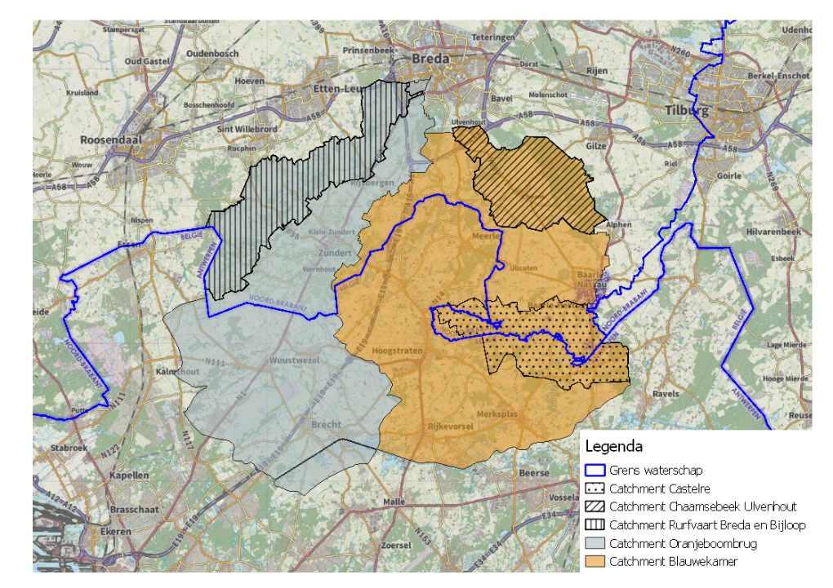

Figuur 3.2 Ligging van de waterbalans gebieden.

# Resultaten

Het grondwatermodel is doorgerekend voor de periode 1-1-2000 t/m 31-12-2018 voor het beheersgebied van het waterschap Brabantse Delta, inclusief een buffer van 5 km. Het doorgerekende tussen x-coordinaat 67000 en 369000 en y-coordinaat 141000 en 421000. Het model is doorgerekend op een resolutie van 100m.

Er zijn twee modelvarianten doorgerekend: een model zonder de koppeling met WOFOST (BrDe_metaSWAP) en een model met de koppeling met WOFOST (BrDe_metaSWAP_WOFOST). De verschillen tussen de modelberekening met en zonder de koppeling met WOFOST zijn inzichtelijk gemaakt voor de berekende grondwaterstanden en de berekende actuele transpiratie. Daarnaast is een validatie uitgevoerd op de berekende grondwaterstanden en afvoeren van 5 deelgebieden op basis van en groVoor de berekende grondwaterstanden zijn de verschillen tussen de run met en zonder WOFOST in beeld gebracht.

## Modelresultaten

### Grondwaterstanden

Op basis van de dagelijks berekende grondwaterstanden zijn voor de twee modelberekeningen de Gemiddeld Hoogste Grondwaterstand (GHG) en de Gemiddeld Laagste Grondwaterstand (GLG) berekend over de jaren 2011-2018. De GHG en GLG worden berekend over hydrologische jaren (van 1 april t/m 31 maart), hierom zijn de gegevens van 1 april 2011 t/m 31 maart 2018 gebruikt in het berekenen van de GHG. De berekend GHG en GLG op basis van de online koppeling met WOFOST zijn weergegeven in Figuur 4.1.

De verandering van de berekende GHG en GLG als gevolg van de dynamische gewasberekening met WOFOST zijn beperkt (zie Figuur 4.2). De jaarlijkse verschillen kunnen wel groter zijn (Figuur 4.3). De dynamische gewasberekening kan zowel zorgen voor hogere als lagere grondwaterstanden omdat het effect van de gewasontwikkeling doorwerkt op de transpiratie van het gewas. Bij een statische gewasontwikkeling wordt de transpiratie gekort als er geen vocht beschikbaar is, maar wanneer het bodemvocht op peil is verdampt de plant volgens een gemiddelde ontwikkeling. Bij een dynamische gewasontwikkeling heeft de historie van de gewasontwikkeling (zowel de schade als een grotere ontwikkeling dan gemiddeld), een effect op de transpiratie ook als het bodemvocht weer hersteld is.

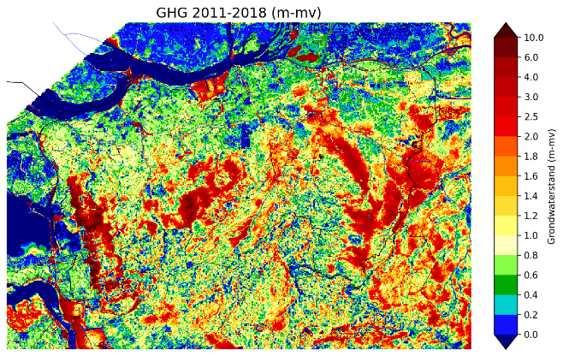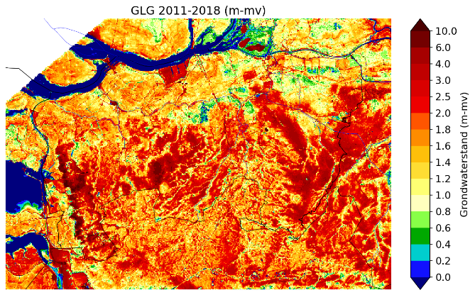

Figuur 4.1 Berekende Gemiddelde Hoogste Grondwaterstand (GHG) (links) en Gemiddeld Laagste Grondwaterstand (GLG) (rechts) voor de berekening met de online koppeling met WOFOST over de periode 1-4-2011 t/m 31-3-2018.

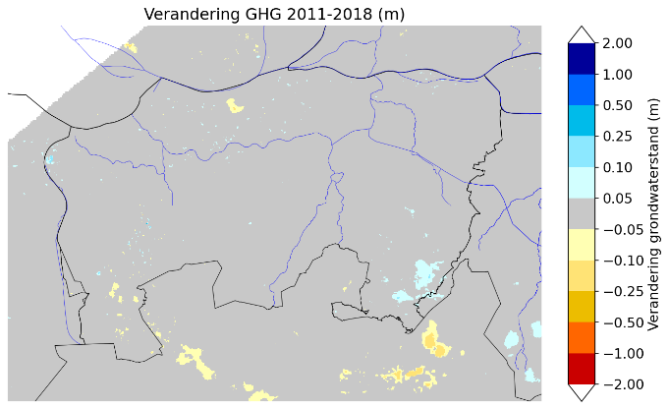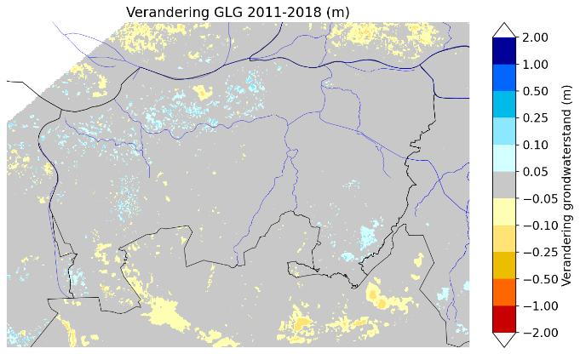

Figuur 4.2 Verschil tussen de berekende GHG (links) en GLG (rechts) tussen de berekening zonder en met de online koppeling met WOFOST. De GHG en GLG is berekent over de periode 1-4-2011 t/m 31-3-2018.

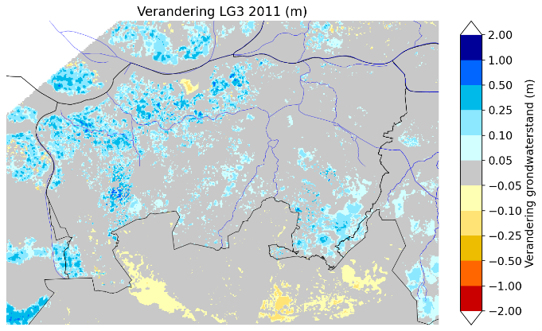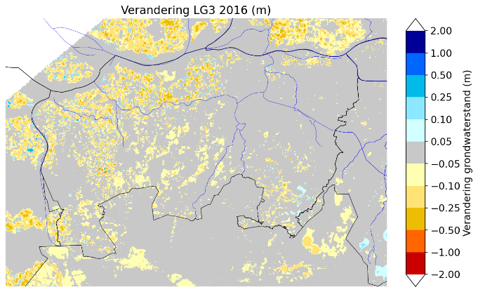

Figuur 4.3 Verschil tussen de berekende LG3 (GLG berekend voor 1 jaar) voor het jaar 2011 (links) en 2016 (rechts).

### Verdamping

De actuele verdamping wordt in het model berekend door MetaSWAP op basis van de potentiele verdamping en de statische of dynamische gewasontwikkeling (bij een koppeling met WOFOST). De gemiddelde berekende evapotranspiratie en actuele transpiratie is weergegeven in Figuur 4.4 en Figuur 4.5. De online koppeling met WOFOST heeft effect op de transpiratie omdat er bij een dynamische gewasontwikkeling een terugkoppeling plaats vind tussen het de gewasontwikkeling en de hydrologie (zie Figuur 4.6 en Figuur 4.7). De gemiddelde verschillen zijn beperkt, maar de verschillen kunnen per jaar groter zijn (zie ook Tabel 4.1).

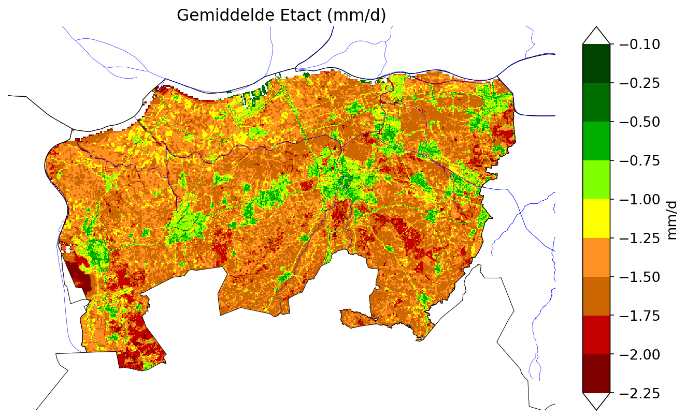

Figuur 4.4 Berekende evapotranspiratie (ETact) met de online koppeling met WOFOST in mm/dag . Gemiddeld over de periode 2011-2018.

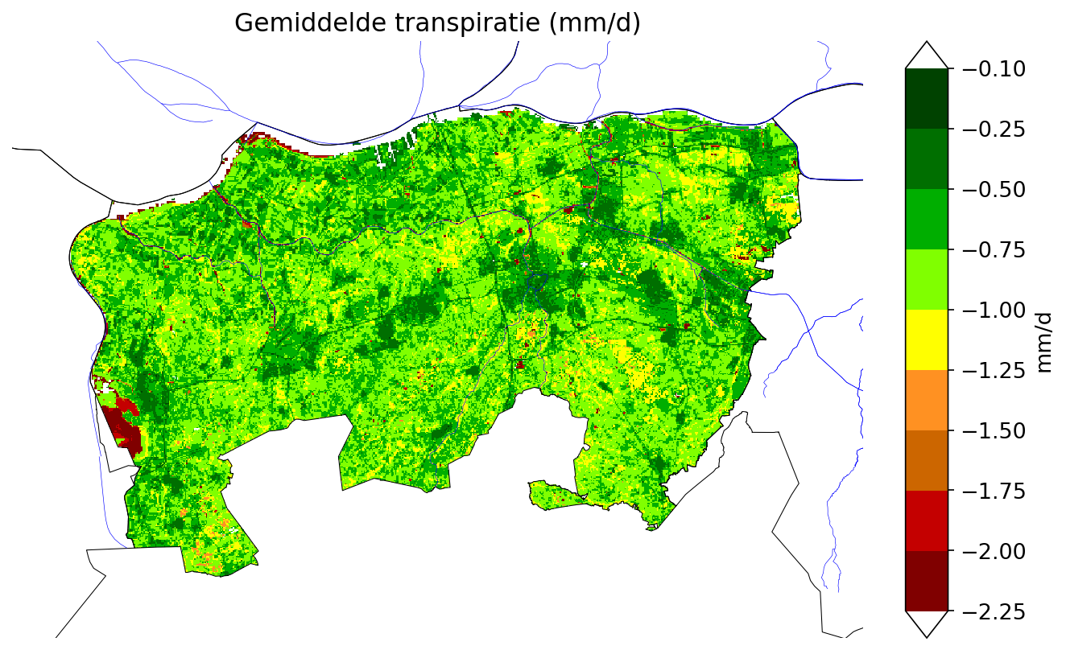

Figuur 4.5 Berekende transpiratie (Tact) met de online koppeling met WOFOST in mm/dag . Gemiddeld over de periode 2011-2018.

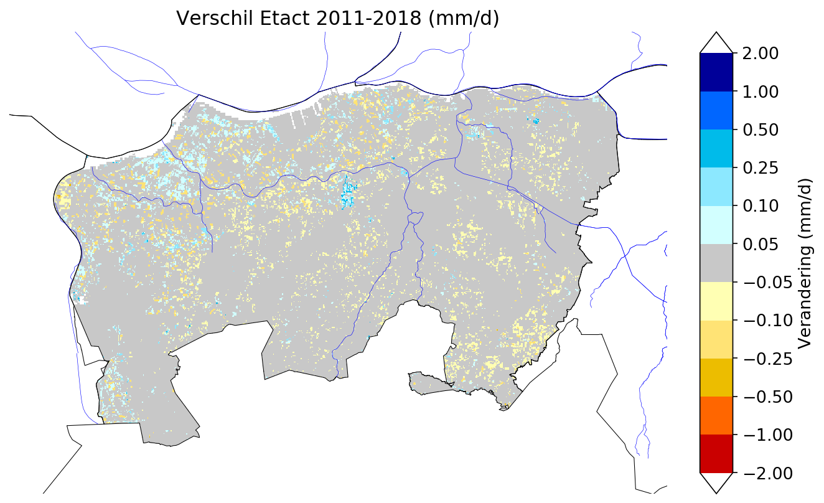

Figuur 4.6 Verschil in de berekende evapotranspiratie (ETact) met en zonder de online koppeling met WOFOST in mm/dag, gemiddeld over de periode 2011-2018. Blauw = minder verdamping met de koppeling met WOFOST, oranje/rood = meer verdamping met de koppeling met WOFOST.

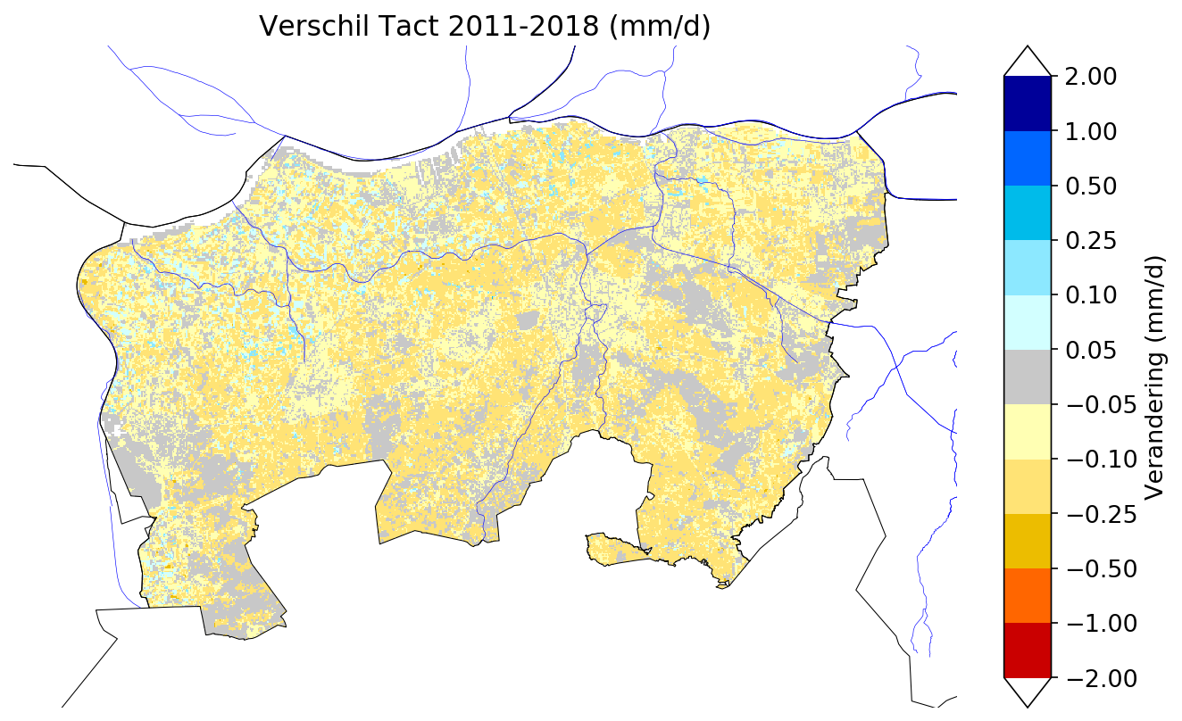

Figuur 4.7 Verschil in de berekende transpiratie (Tact) met en zonder de online koppeling met WOFOST in mm/dag, gemiddeld over de periode 2011-2018. Blauw = minder verdamping met de koppeling met WOFOST, oranje/rood = meer verdamping met de koppeling met WOFOST.

Tabel 4.1 Berekende gemiddelde transpiratie (Tact) en evapotranspiratie (ETact) per jaar in mm/dag en de gemiddelde verandering als gevolg van een statische gewasontwikkeling (geen online koppeling met WOFOST) voor het beheersgebied van het waterschap

|  |  |  |  |  |
| --- | --- | --- | --- | --- |
| Jaar | Tact (mm/d) | Verandering Tact (mm/d) | ETact (mm/dag) | Verandering ETact (mm/d) |
| 2010 | 0.75 | -0.07 | 1.36 | 0.01 |
| 2011 | 0.79 | -0.13 | 1.40 | -0.05 |
| 2012 | 0.79 | -0.08 | 1.47 | 0.00 |
| 2013 | 0.74 | -0.03 | 1.31 | 0.02 |
| 2014 | 0.82 | -0.07 | 1.46 | 0.01 |
| 2015 | 0.78 | -0.09 | 1.42 | -0.01 |
| 2016 | 0.78 | -0.05 | 1.42 | 0.04 |
| 2017 | 0.79 | -0.10 | 1.43 | -0.02 |
| 2018 | 0.78 | -0.05 | 1.33 | 0.02 |

### Grondwateraanvulling

Op basis van de uitvoer van MetaSWAP is de gemiddelde grondwateraanvulling bepaald over de periode 2011-2018 (Figuur 4.8). De grondwateraanvulling is weergegeven in mm/d. De steden zijn duidelijk herkenbaar met een lagere grondwateraanvulling omdat daar een deel van het neerslagoverschot als runoff wegstroomt. Het stedelijk gebied is in MetaSWAP geschematiseerd met twee svats ()In Vlaanderen zijn enkele patronen herkenbaar. Deze worden veroorzaakt door de interpolatie van de invoerdata van het onverzadigde zone model (meteorologische invoer, landgebruik). Indien er geen rekening wordt gehouden met de dynamische gewasontwikkeling (online koppeling met WOFOST) is de grondwateraanvulling gemiddeld iets hoger (Figuur 4.9).

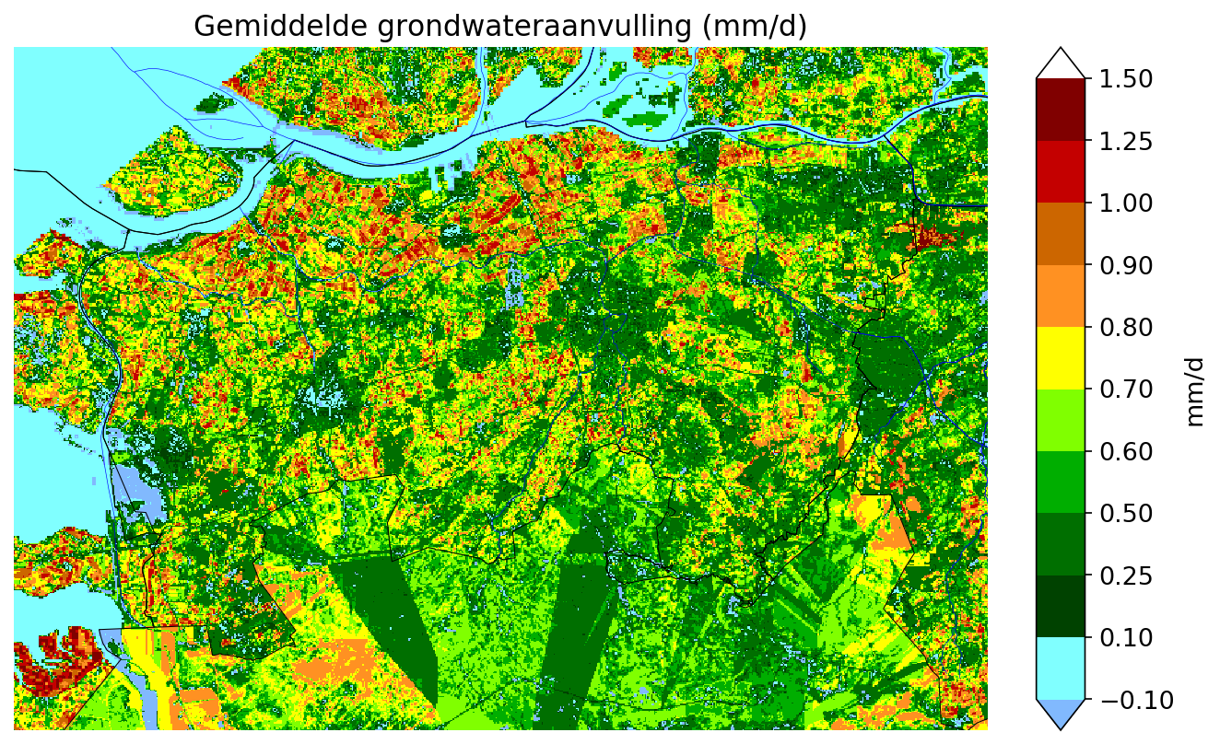

Figuur 4.8 Berekende grondwateraanvulling met de online koppeling met WOFOST in mm/dag . Gemiddeld over de periode 2011-2018.

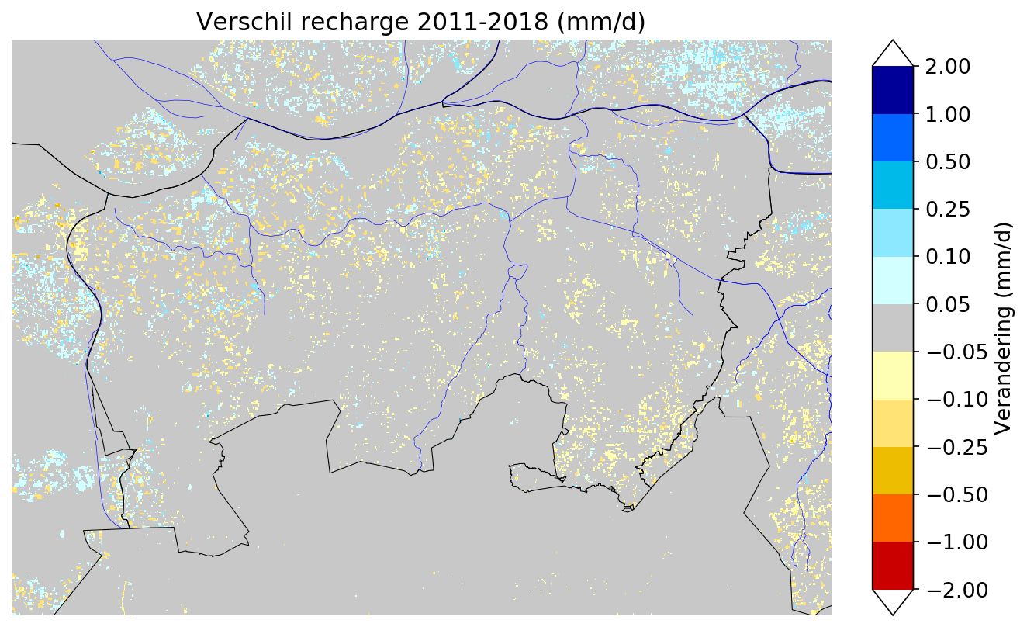

Figuur 4.9 Verschil in de berekende grondwateraanvulling met en zonder de online koppeling met WOFOST in mm/dag, gemiddeld over de periode 2011-2018. Blauw = minder grondwateraanvulling zonder de koppeling met WOFOST, oranje/rood = meer grondwateraanvulling zonder de koppeling met WOFOST.

### Beregening

In onderstaande tabel is de berekende hoeveelheid beregening weergegeven in miljoen m3 per jaar. De berekende hoeveelheid beregening wordt in het model niet gekort door bijvoorbeeld beregeningsonttrekkingen of beperkte waterbeschikbaarheid in het model. Hierdoor kan het model voor de droge jaren een overschatting berekenen van de daadwerkelijke hoeveelheid beregening.

Tabel 4.2 Berekende beregening in miljoen m3/jaar uit oppervlaktewater en grondwater voor het beheersgebied van het waterschap Brabantse Delta

|  |  |  |  |
| --- | --- | --- | --- |
| jaar | uit oppervlaktewater | uit grondwater | som |
| 2010 | 11.5 | 22.2 | 33.8 |
| 2011 | 6.5 | 12.8 | 19.3 |
| 2012 | 3.7 | 8.7 | 12.4 |
| 2013 | 10.9 | 19.1 | 30.0 |
| 2014 | 5.3 | 10.5 | 15.8 |
| 2015 | 11.2 | 22.5 | 33.6 |
| 2016 | 4.9 | 8.7 | 13.7 |
| 2017 | 10.1 | 19.8 | 29.9 |
| 2018 | 22.3 | 32.6 | 54.9 |

## Validatie

### Grondwaterstanden

De afwijkingen tussen de berekende en de gemeten GHG en GLG zijn voor sommige metingen groot. Voor veel punten wordt een afwijking groter dan 0,5m berekent, en voor een deel van de metingen groter dan 1,0m (zie Figuur 4.10 t/m Figuur 4.13). De ruimtelijke verdeling van de te hoog berekende en te laag berekende grondwaterstanden is over het algemeen variabel, met zowel te hoog als te laag berekende grondwaterstanden op korte afstand van elkaar. Er zijn een paar clusters met te hoog berekende grondwaterstanden te herkennen zoals rond de Maas bij Waalwijk en rond Tilburg. In het gebied onder Rosendaal wordt gemiddeld de grondwaterstand te laag berekend. Op de Brabantse Wal zijn de afwijkingen groot, waarbij op korte afstand metingen te hoog en te laag worden berekend.

In bijlage A zijn de histogrammen van de afwijkingen weergegeven voor de gemiddelde grondwaterstand, de GHG en de GLG. Hier is duidelijk te zien dat dat een groot aantal metingen te laag wordt berekend.

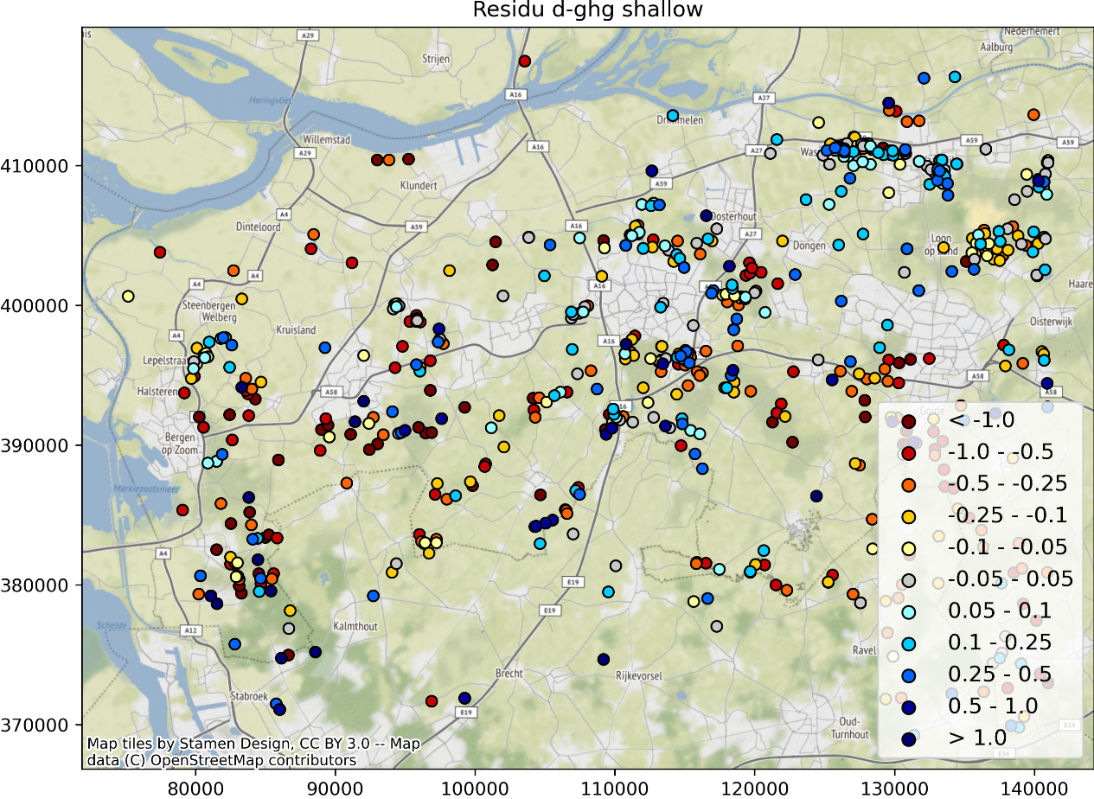

Figuur 4.10 Afwijking in de berekende en gemeten GHG voor de ondiepe metingen (ijkset). Rood = model berekend te lagen grondwaterstanden (te droog), blauw = model berekend te hoog (te nat).

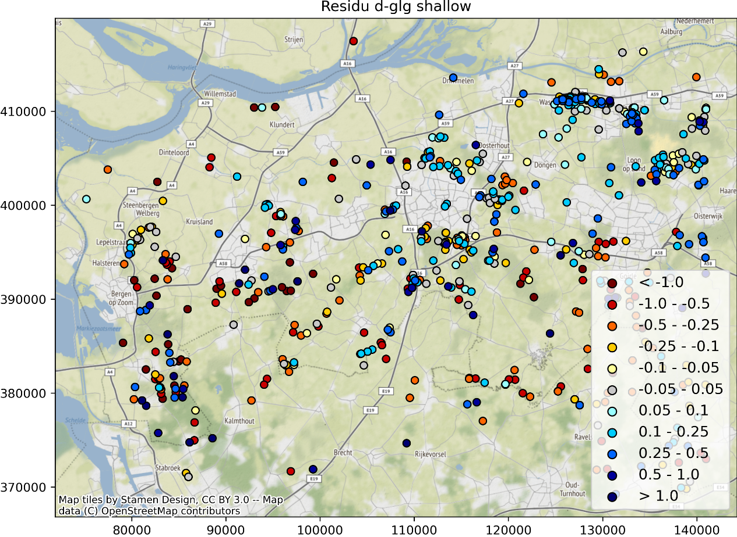

Figuur 4.11 Afwijking in de berekende en gemeten GLG voor de ondiepe metingen (ijkset). Rood = model berekend te lagen grondwaterstanden (te droog), blauw = model berekend te hoog (te nat).

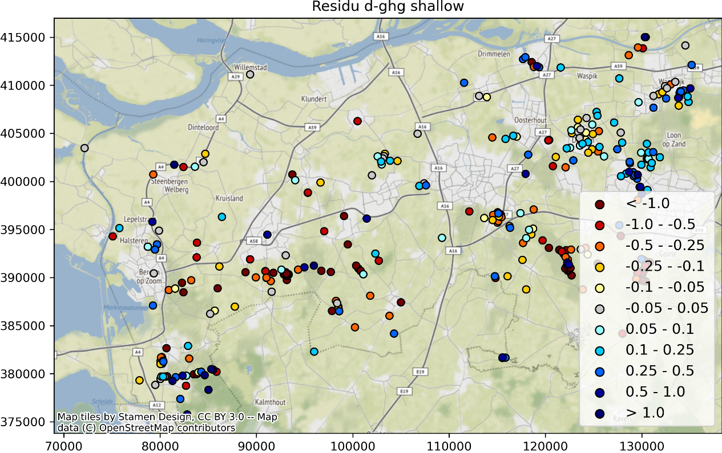

Figuur 4.12 Afwijking in de berekende en gemeten GHG voor de ondiepe metingen (meetset waterschap). Rood = model berekend te lagen grondwaterstanden (te droog), blauw = model berekend te hoog (te nat).

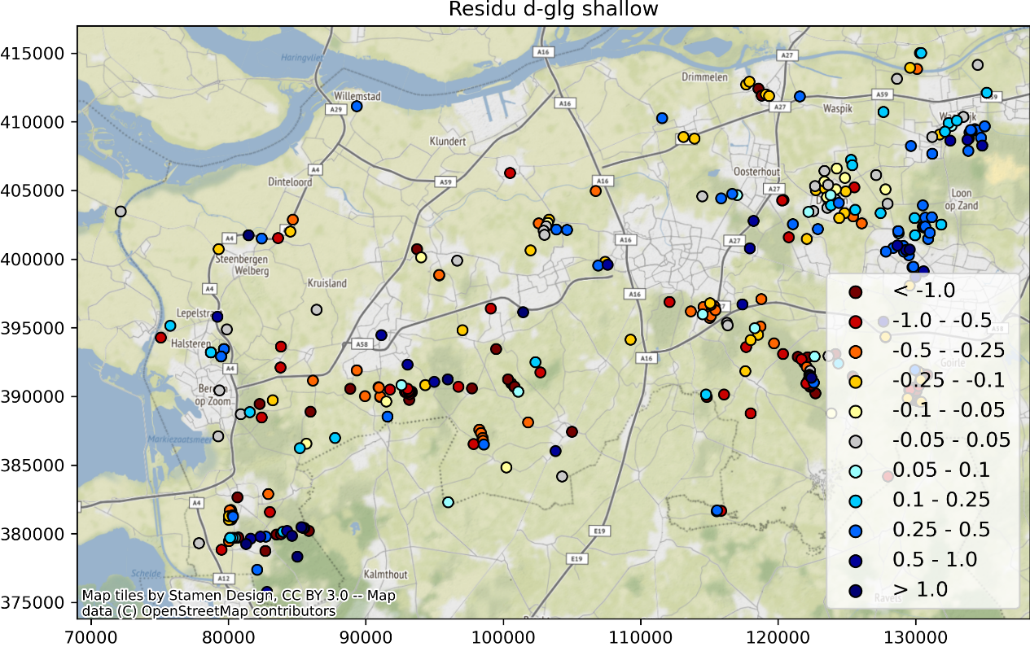

Figuur 4.13 Afwijking in de berekende en gemeten GHG voor de ondiepe metingen (meetset waterschap). Rood = model berekend te lagen grondwaterstanden (te droog), blauw = model berekend te hoog (te nat).

Na analyse van de verschillen blijkt dat de oorzaak van de afwijkingen verschillende oorzaken kan hebben.

* Het maaiveld van de meting komt niet overeen met de maaiveldwaarde in het model. Door grote verschillen in maaiveld, en de daaruit afgeleide invoer, treden er verschillen op in de berekende en gemeten grondwaterstand.

Het maaiveld van onderstaande meting is volgens de meting 1,82 NAP waarbij het model een maaiveld waarde heeft van 0,58m NAP.

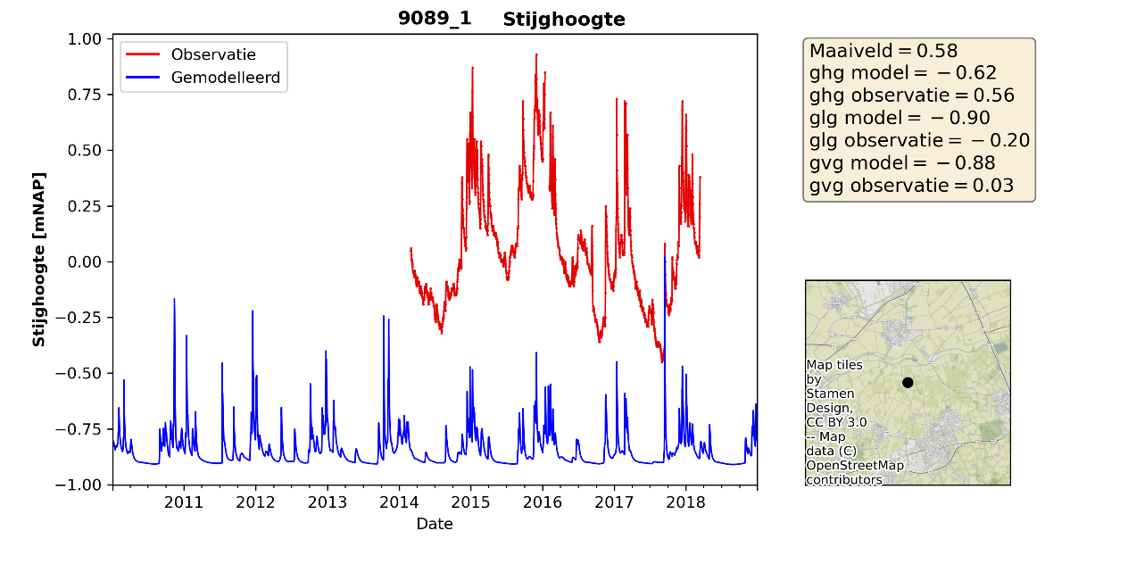

Figuur 4.14 Gemeten en gemodelleerde grondwaterstand buis 9089_1. Maaiveld filter = 1,82m, top filter = 0,43, onderkant filter = 0,57.

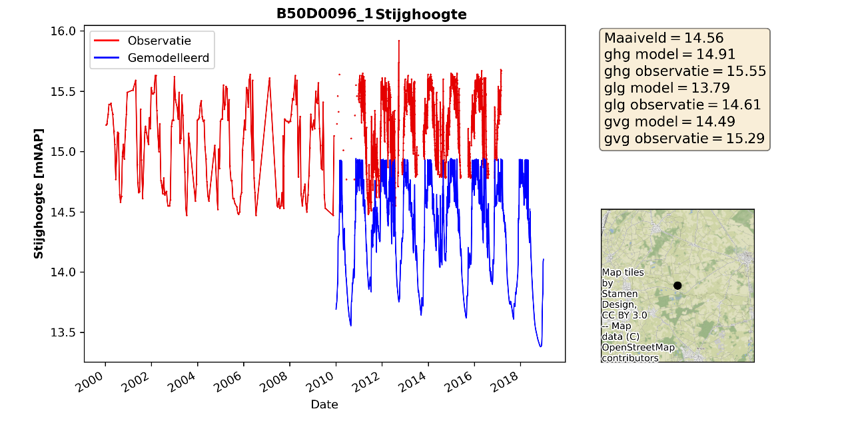

Figuur 4.15 Gemeten en gemodelleerde grondwaterstand buis D50D0096_1. Maaiveld filter = 15.65m, top filter = 14.93, onderkant filter = 14.43.

* Peilen van het oppervlaktewater of (buis)drainage zijn in het model te hoog of te laag. Hierdoor worden de hoge grondwaterstanden op een ander niveau afgetopt dan in de meting

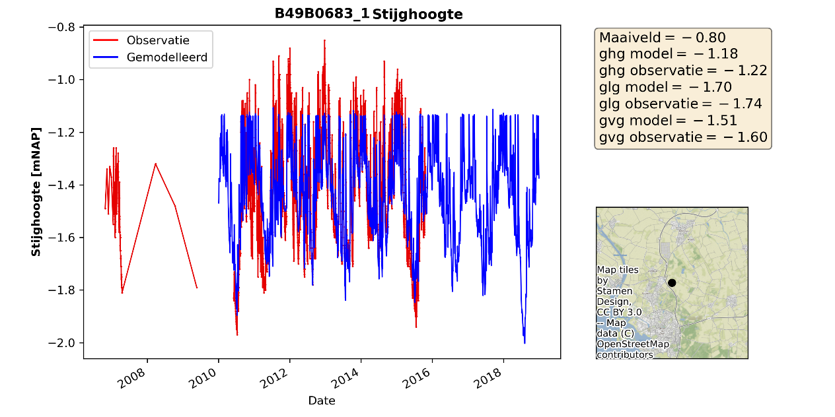

Figuur 4.16 Gemeten en gemodelleerde grondwaterstand buis D49B0683_1.

* De berekende dynamiek van de grondwaterstanden in de zomer is lager dan in de metingen. Dit kan, afhankelijk van de locatie, worden veroozaakt door:
  + In de meting is het effect van een beregeningsonttrekking terug te zien. Aangezien in het model de beregeningsonttrekking niet per put wordt onttrokken maar per beregend modelcel is het effect van de beregeningsonttrekkingen meer diffuus.
  + In droge situaties kan een deel van het neerslagoverschot door preferentestroombanen snel bij het grondwater komen waardoor grondwaterstanden snel reageren op een neerslagevent in de zomer. Dit principe is niet aanwezig in MetaSWAP waardoor, een neerslagoverschot eerst in de bodem wordt opgenomen en daarna langzamer naar het grondwater stroomt.

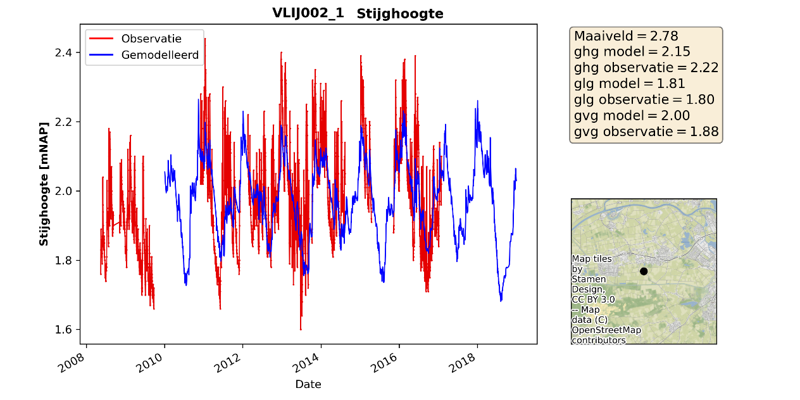

Figuur 4.17 Gemeten en gemodelleerde grondwaterstand buis VLIJ002_1.

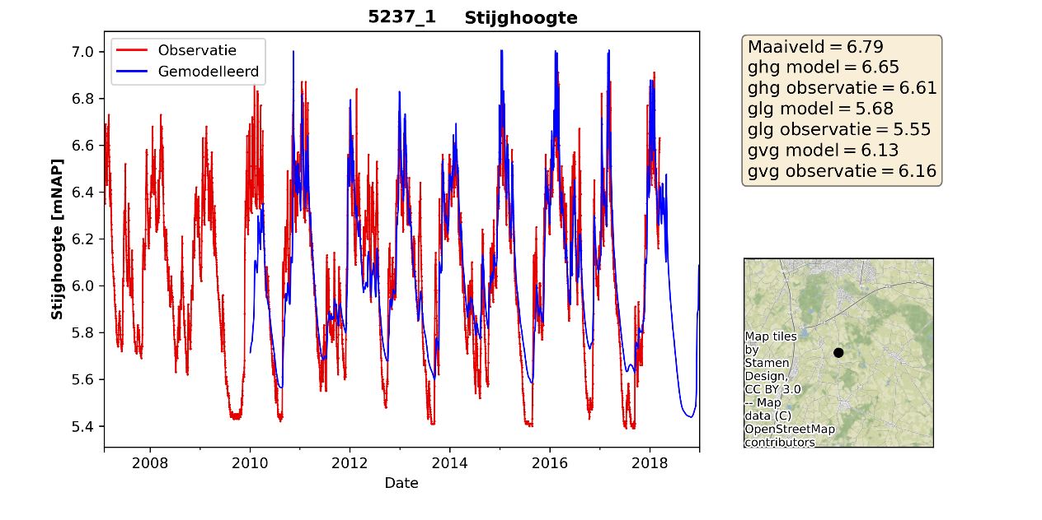

Figuur 4.18 Gemeten en gemodelleerde grondwaterstand buis 5237_1.

* De meting is niet betrouwbaar. Zo is er bijvoorbeeld niet over gecorrigeerd voor droogval van de meting, zijn er trends in de meting terug te zien die minder waarschijnlijk zijn of zijn er grote sprongen te zien in de meting.

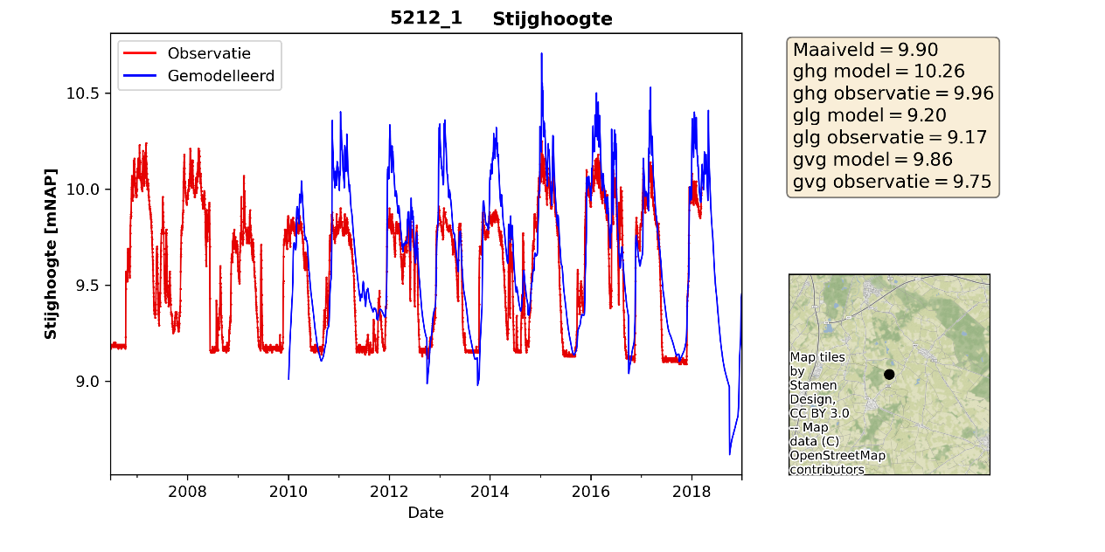

Figuur 4.19 Gemeten en gemodelleerde grondwaterstand buis 5212_1.

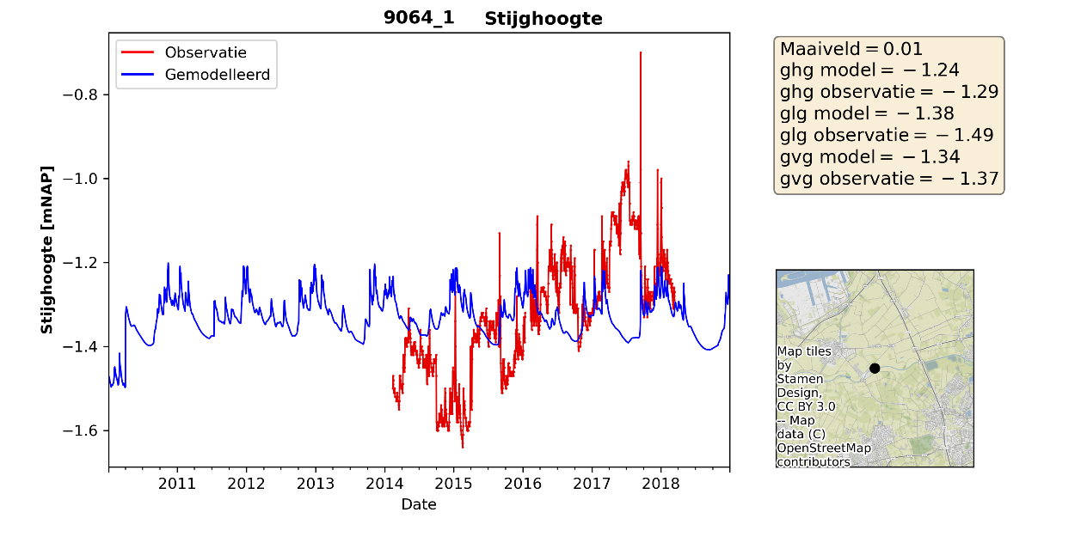

Figuur 4.20 Gemeten en gemodelleerde grondwaterstand buis 5212_1.

### Afvoeren

Voor de validatie van de afvoeren zijn figuren de gemeten en berekende tijdreeks gemaakt en figuren van de cumulatieve afvoer voor de 5 afvoergebieden (zie Figuur 3.1). Een voorbeeld hiervan voor het gebied Chaamsebeek Ulvenhout is weergeven in Figuur 4.21 en Figuur 4.22. Op basis van de 5 afvoergebieden kan het volgende worden geconcludeerd:

* De met het MF-MetaSWAP model berekende cumulatieve afvoer is in alle deelgebieden kleiner dan de neerslag-afvoer modellering volgens De Zeeuw Hellinga. Dit wordt veroorzaakt door zowel verschillen in de winter als in de zomer afvoer. Omdat de winterafvoer groter is dan de zomerafvoer, worden de verschillen vooral bepaald door de verschillen in de winter.
* Het iMOD model berekent een hogere zomerdynamiek in de afvoer dan in de afvoermodellering van een neerslag afvoermodel op basis van de vergelijking van De Zeeuw Hellinga. De vergeleken afvoer is echter gebaseerd op afvoermodellering van een neerslag afvoermodel op basis van de vergelijking van De Zeeuw Hellinga. Hiervan is bekend dat deze afvoermodellering de lage afvoer minder goed kan modelleren. In de echte metingen (zie bijlage G) is duidelijk te zien dat er meer zomerdynamiek gemeten wordt dan in Figuur 4.21 wordt weergegeven.
* De cumulatieve afvoer voor het afvoergebied de Turfvaart is goed. Echter wordt in dit gebied de zomerafvoer te laag berekend en de najaar/winter afvoer te hoog.

De zomerdynamiek van in de berekende afvoer wordt voornamelijk bepaald door de in het model berekende oppervlakkige afvoer zoals deze wordt berekend door MetaSWAP.

Het lagere cumulatieve afvoeren in het iMOD model kunnen veroorzaakt worden door te lage grondwaterstanden. een aantal oorzaken hebben. In de verschillen tussen de gemeten en de berekende grondwaterstanden is wel te zien dat grote delen van het gebied een te lage grondwaterstand berekend. De lage grondwaterstanden kunnen veroorzaakt worden door een te laag berekende grondwateraanvulling, een te lage weerstand of een te laag drainageniveau van de verschillende drainagemiddelen (buisdrainage en waterlopen). Daarnaast is te zien dat in de winter de hoge pieken van de door het neerslag afvoermodel berekende pieken niet door het iMOD model gereproduceerd kunnen worden. Dit komt waarschijnlijk doordat de tijdschaal waarop deze afvoer plaatst vind korter is dan de tijdschaal van het iMOD model. De neerslagintensiteit in het iMOD model wordt altijd op dagbasis afgehandeld, waarbij in de werkelijkheid de peikafvoeren veroorzaakt kunnen worden door hoge neerslagintensiteiten op korte tijdschalen dan een dag. Geadviseerd wordt om in een kalibratie fase de grondwaterstanden en de berekende grondwateraanvulling verder te analyseren en te valideren.

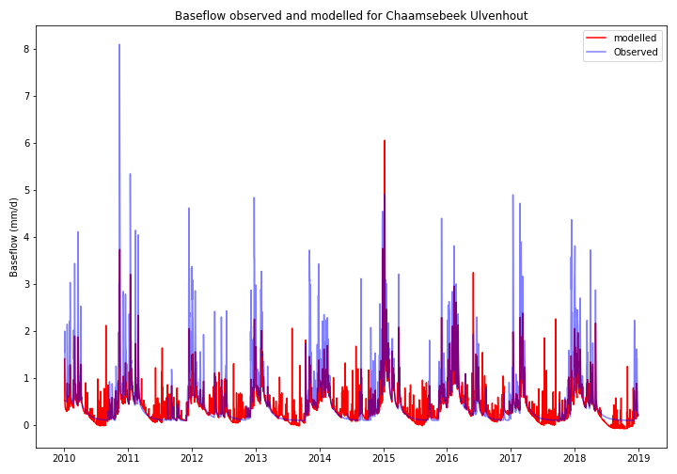

Figuur 4.21 Afvoer modellering volgens De Zeeuw Hellinga (observed) en berekende afvoer met het iMOD model (modelled) voor het afvoergebied de Chaamsebeek Ulvenhout.

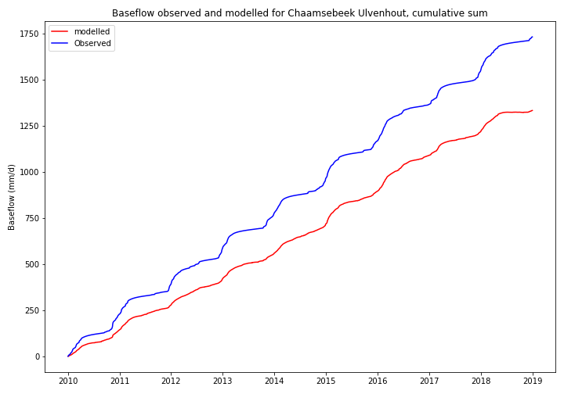

Figuur 4.22 Cumulatieve afvoer modellering volgens De Zeeuw Hellinga (observed) en berekende afvoer met het iMOD model (modelled) voor het afvoergebied de Chaamsebeek Ulvenhout.

# Aanbevelingen

**Verbeteren meetset grondwaterstanden**

De gebruikte meetsets voor de grondwaterstanden lijken minder goed geschikt als validatie of kalibratie set. In zowel de ijkset (dataset gebruikt in het Brabant Model) als de dataset van het waterschap komen metingen voor waarin sprongen optreden, trends in de metingen aanwezig zijn of het aantal metingen in de tijd sterk varieert (tot soms maar enkele metingen per jaar).

**Verdere analyse naar de oorzaken van de verschillen tussen de berekende en gemeten grondwatertanden.**

De afwijkingen tussen de berekende en de gemeten grondwaterstanden kunnen oplopen tot ruim 1 meter GHG of GLG. In een deel van de gebieden komen positieve verschillen en negatieve verschillen op korte afstand van elkaar voor en zijn er enkele clusters te zien met een vergelijkbare afwijking. Op basis van de bekeken tijdreeksen zijn er verschillende oorzaken mogelijk die de afwijkingen veroorzaken. Aanbevolen wordt om voor de start van een kalibratie een analyse uit te voeren naar de verschillende oorzaken van de afwijkingen zodat dit gebruikt kan worden voor de kalibratiestrategie en het initieel model eventueel nog aangepast kan worden.

**Verdere analyse naar de oorzaken van de verschillen tussen de berekende en gemeten afvoeren.**

De cumulatief berekende afvoer van het model blijft in alle gebieden achter op de meting. Dit zou kunnen beteken dat de grondwateraanvulling in het model te laag wordt berekend. Geadviseerd wordt om een verdere analyse uit te voeren naar de berekende verschillen.

**Actualisatie van het oppervlaktewatersysteem**

Het oppervlaktewatersysteem in het oorspronkelijke Brabant Model verdeeld in verschillende invoerbestanden. Het detailniveau van deze invoerbestanden verschilt sterk. Zo is er voor de legger waterlopen een gedetailleerd bestand beschikbaar op een resolutie van 25m, maar zijn een deel van de waterlopen in de polder geschematiseerd als vlakdekkend oppervlaktewatersysteem op een resolutie van 250m. Geadviseerd wordt om het oppervlaktewatersysteem te actualiseren.

**Regionale kalibratie**

De uitkomsten van het model kan door een regionale kalibratie verbeterd worden. Geadviseerd wordt om voor de kalibratie de meetset en de schematisatie van het oppervlaktewatersysteem te verbeteren.

**Aansluiten bij ontwikkelingen LHM en NHI**

De parametrisatie van MetaSWAP is gebaseerd op de parametrisatie van het LHM 4.1. Momenteel wordt er gewerkt aan een actualisatie van het LHM waarbij ook wordt gekeken naar het recessieverloop van de grondwaterstanden in de zomer en de grondwaterdynamiek bij lage grondwaterstanden.

**Schadeberekeningen WOFOST**

Bij de ontwikkeling van de Waterwijzer Landbouw zijn de schadeberekeningen met WOFOST deels gevalideerd (Mulder, Meijninger et al. 2021). Onder de gebruikers wordt zijn echter nog twijfels over de resultaten van het WOFOST instrument dat bij WWL is gebruikt Bakel and Hoogwoud (2021). Aangezien het WOFOST model wat gebruikt is bij de WWL gelijk is al het WOFOST model wat aan MetaSWAP is gekoppeld, wordt aanbevolen de ontwikkelingen omtrent de validatie van deze resultaten in de gaten te houden.

**Uitbreiden workflows voor modelopzet en postprocessing**

De modelbouw en postprocessing is opgezet in de workflow manager snakemake. Geadviseerd wordt om bij modelaanpassingen of aanvullend postprocessing de bestaande workflows uit te breiden zodat het aanmaken van de modelinvoer reproduceerbaar blijft en de postprocessing snel en consistent ingezet kan worden na het draaien van een modelberekening.

**Rekenserver, hardware requirements**

Het draaien van het model stelt eisen aan de hardware. Door de overstap naar MODFLOW 6, gekoppeld met MetaSWAP en WOFOST is de gewenste opslagcapaciteit en werkgeheugen groter dan bij berekeningen met iMODFLOW (gebaseerd op MODFLOW 2005). De toename in opslagcapaciteit wordt veroorzaakt doordat de ‘output control’ van MODFLOW 6 minder flexibel is te sturen dan binnen iMODFLOW waardoor het niet mogelijk is om maar voor een beperkt aantal lagen en/of tijdstappen uitvoer weg te schrijven. In combinatie met het feit dat de overstap naar MODFLOW 6 een verdubbeling van het aantal modellagen geeft, neemt de gewenste opslagcapaciteit toe. Daarnaast is ook nodig om de uitvoer voordat het bruikbaar is in de iMOD-GUI of imod-python, om te zetten naar een ander formaat (netcdf of *.idf).

Het geheugen gebruik neemt toe door de extra modellagen, de koppeling met MetaSWAP en de koppeling met WOFOST. In Tabel 5.1 is een overzicht gegeven van de het geheugengebruik, rekentijden en de grote van de uitvoer voor de berekeningen die in deze rapportage zijn beschreven. De modellen zijn doorgerekend op de Deltares rekenserver. Hier komt duidelijk naar voren dat de MOFDLOW 6 uitvoer het meeste ruimte in beslag neemt. De conversie naar *.idf is in dit geval uitgevoerd voor alle lagen en de uitvoer van heads en de fluxen van de rivers en drains.

Tabel 5.1 Overzicht van gebruikt geheugen, rekentijd en grote van de opslag voor een berekening met en zonder de online koppeling met WOFOST.

|  |  |  |  |  |  |  |  |
| --- | --- | --- | --- | --- | --- | --- | --- |
| Run | Aantal lagen | Nrow | Rcol | Piek geheugen (GB) | Geheugen tijdens som (GB) | Rekentijd (uur) | Uitvoer (GB) |
| MF6-MS | 37 | 520 | 740 | 20 | 11 | 75 | MF6 native: 400  MF6 idf: 850  MS-WF: 100  Totaal: 1250 |
| MF6-MS-WOFOST | 37 | 520 | 740 | 42 | 19 | 53 | MF6 native: 400  MF6 idf: 850  MS-WF: 150  Totaal: 1300 |

**Postprocessing**

De afgelopen jaren heeft het iMOD instrument zicht ontwikkeld gebaseerd op MODFLOW 2005. De pre en postprocessing tools zijn hierop ook gebaseerd. Het invoerformaat van het MODFLOW 6 model en de uitvoer van MODFLOW 6 kan omgezet worden naar *.idf bestanden zodat de tools die afgelopen jaren zijn ontwikkeld grotendeels bruikbaar blijven. Aanvullend is afgelopen 2 jaar ook ontwikkeld aan een python module die gebruik kan worden in combinatie met de iMOD modellen (imod_python: <https://deltares.gitlab.io/imod/imod-python/>). Deze python module richt zicht meer op de modelleur die ervaring heeft met python en scripting. Verwacht wordt dat een deel van de postprocessing tools voor specifiek MODFLOW 6 in deze omgeving verder ontwikkeld zullen gaan worden. Dit betekent dat ervaring met python bij intensief gebruik van het modelinstrument wenselijk is.

# Referenties

Bakel, J. v. and J. Hoogwoud (2021). "Landsdekkende vergelijking van de droogteschade en natschade volgens de HELP-tabel en de WWL-tabel " Stromingen(2021-2).

Boogaard, H. L., et al. (2011). User’s guide for the WOFOST Control Center 1.8 and WOFOST 7.1.3 crop growth simulation model.

de Wit, A., et al. (2019). "25 years of the WOFOST cropping systems model." Agricultural Systems **168**: 154-167.

The WOFOST cropping systems model has been applied operationally over the last 25 years as part of the MARS crop yield forecasting system. In this paper we provide an updated description of the model and reflect on the lessons learned over the last 25 years. The latter includes issues like system performance, model sensitivity, spatial model setup, parameterization and calibration approaches as well as software implementation and version management. Particularly for spatial model calibrations we provide experience and guidelines on how to execute calibrations and how to evaluate WOFOST model simulation results, particularly under conditions of limited field data availability. As an open source model WOFOST has been a success with at least 10 different implementations of the same concept. An overview is provided for those implementations which are managed by MARS or Wageningen groups. However, the proliferation of WOFOST implementations has also led to questions on the reproducibility of results from different implementations as is demonstrated with an example from MARS. In order to certify that the different WOFOST implementations and versions available can reproduce basic sets of inputs and outputs we make available a large set of test cases as appendix to this publication. Finally, new methodological extensions have been added to WOFOST in simulating the impact of nutrients limitations, extreme events and climate variability. Also, a difference is made in the operational and scientific versions of WOFOST with different licensing models and possible revenue generation. Capitalizing both on academic development as well as model testing in real-world situations will help to enable new applications of the WOFOST model in precision agriculture and smart farming.

Harbaugh, A. W. (2005). MODFLOW-2005 : the U.S. Geological Survey modular ground-water model--the ground-water flow process. Techniques and Methods.

Hughes, J. D., et al. (2017). Documentation for the MODFLOW 6 framework. Techniques and Methods. Reston, VA.

Hunink, J. C., et al. (2020). Toepassing nieuwe koppelsoftware MODFLOW 6 en MetaSWAP op het LHM, Deltares.

Mulder, M., et al. (2021). Validatie Waterwijzer Landbouw, Vergelijking modelresultaten, Groenmonitor, GRAM en HELP. .

Verhagen, F., et al. (2019). Update Hydrologische Gereedschapskist Noord-Brabant.

Vermeulen, P. T. M., et al. (2020). iMOD User Manual. Version 5.2.

Walsum, P. E. V. v. (2020). SIMGRO 8.1.0.1, Input and output reference manual.

WWL (2022). from <https://waterwijzerlandbouw.wur.nl/>.

Bijlages

##### Histogrammen afwijking GHG en GLG

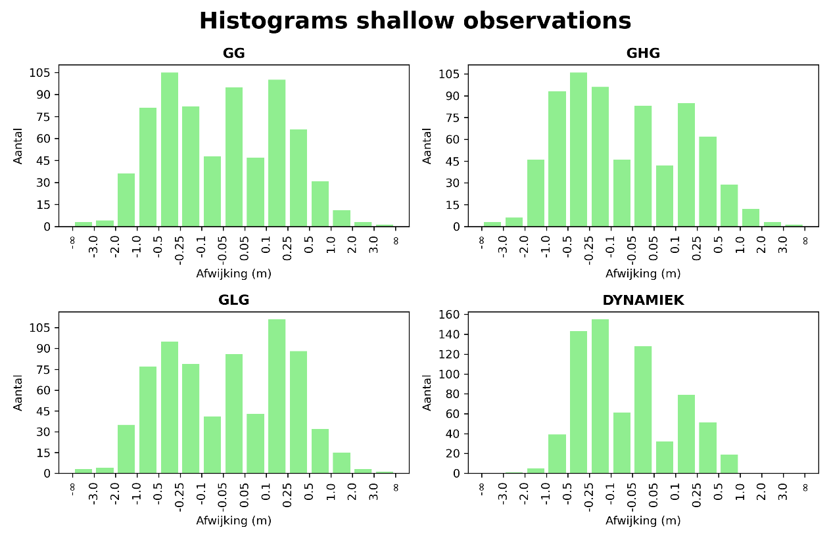

Figuur 6.1 Histogrammen afwijkingen gemiddelde grondwaterstand (GG), GHG, GLG en dynamiek voor de ijkset (Verhagen, Steijn et al. 2019).

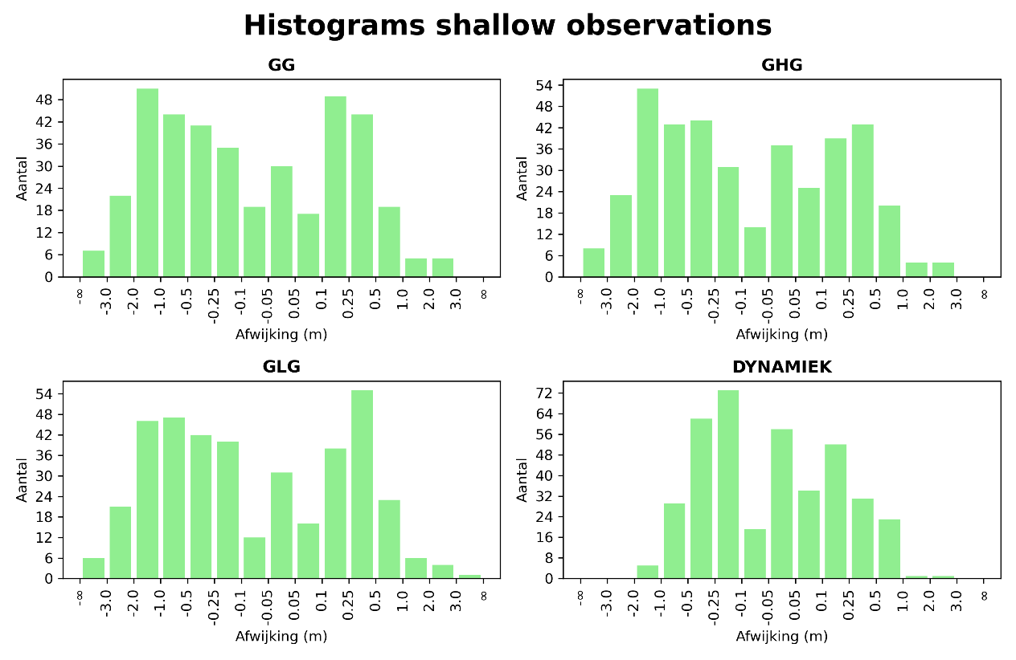

Figuur 6.2 Histogrammen afwijkingen gemiddelde grondwaterstand (GG), GHG, GLG en dynamiek voor de meetset van het waterschap.

##### Aanvullende figuren validatie grondwaterstanden

In deze bijlage zijn voorbeeldfiguren van de berekende en gemeten grondwaterstanden opgenomen bij de mogelijke oorzaken van de berekende verschillen tussen de gemeten en de berekende grondwaterstand. Deze figuren zijn beschikbaar voor alle metingen van de validatieset.

* Het maaiveld van de meting komt niet overeen met de maaiveldwaarde in het model. Door grote verschillen in maaiveld, en de daaruit afgeleide invoer, treden er verschillen op in de berekende en gemeten grondwaterstand.

Het maaiveld van onderstaande meting is volgens de meting 1,82 NAP waarbij het model een maaiveld waarde heeft van 0,58m NAP.



Figuur 6.3 Gemeten en gemodelleerde grondwaterstand buis 9089_1. Maaiveld filter = 1,82m, top filter = 0,43, onderkant filter = 0,57.



Figuur 6.4 Gemeten en gemodelleerde grondwaterstand buis D50D0096_1. Maaiveld filter = 15.65m, top filter = 14.93, onderkant filter = 14.43.

* Peilen van het oppervlaktewater of (buis)drainage zijn in het model te hoog of te laag. Hierdoor worden de hoge grondwaterstanden op een ander niveau afgetopt dan in de meting



Figuur 6.5 Gemeten en gemodelleerde grondwaterstand buis D49B0683_1.

* De berekende dynamiek van de grondwaterstanden in de zomer is lager dan in de metingen. Dit kan, afhankelijk van de locatie, worden veroozaakt door:
  + In de meting is het effect van een beregeningsonttrekking terug te zien. Aangezien in het model de beregeingsonttrekking niet per put wordt onttrokken maar per beregend perceel is het effect van de beregeningsonttrekkingen meer diffuus.
  + In droge situaties kan een deel van het neerslagoverschot door preferentie stroombanen snel bij het grondwater komen waardoor grondwaterstanden snel reageren op een neerslagevent in de zomer. Dit principe is niet aanwezig in MetaSWAP waardoor, een neerslagoverschot eerst in de bodem wordt opgenomen en daarna langzamer naar het grondwater stroomt.



Figuur 6.6 Gemeten en gemodelleerde grondwaterstand buis VLIJ002_1.



Figuur 6.7 Gemeten en gemodelleerde grondwaterstand buis 5237_1.

* De meting is niet betrouwbaar. Zo is er bijvoorbeeld niet over gecorrigeerd voor droogval van de meting, zijn er trends in de meting terug te zien die minder waarschijnlijk zijn of zijn er grote sprongen te zien in de meting.



Figuur 6.8 Gemeten en gemodelleerde grondwaterstand buis 5212_1.



Figuur 6.9 Gemeten en gemodelleerde grondwaterstand buis 5212_1.

##### Figuren validatie afvoeren

In onderstaande figuren zijn voor de verschillende waterbalans gebieden de afvoeren volgens modellering De Zeeuw Hellinga (observed) en berekende afvoer met het iMOD model (modelled) weergegeven.

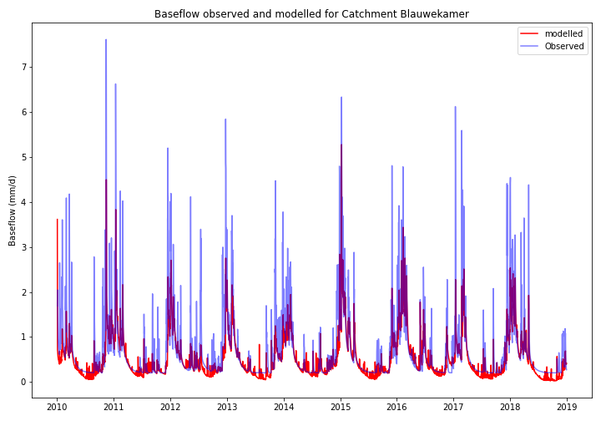

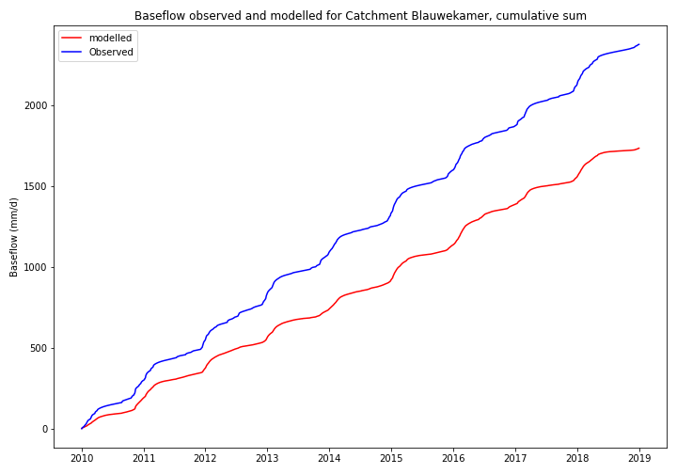

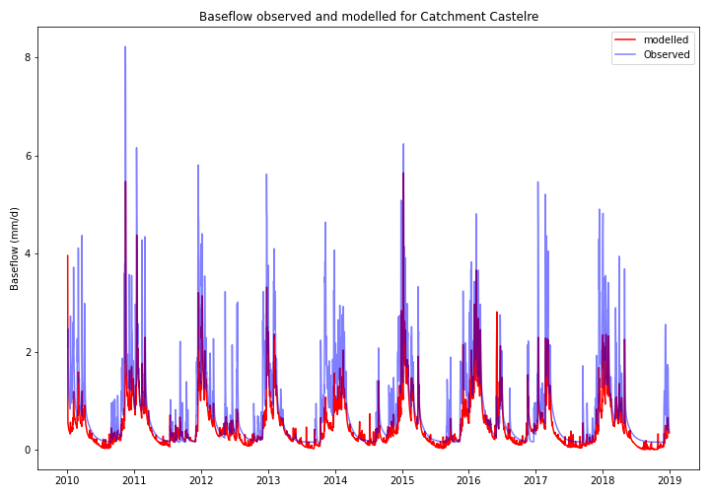

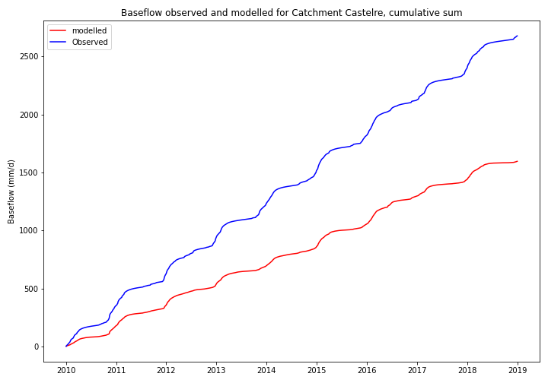

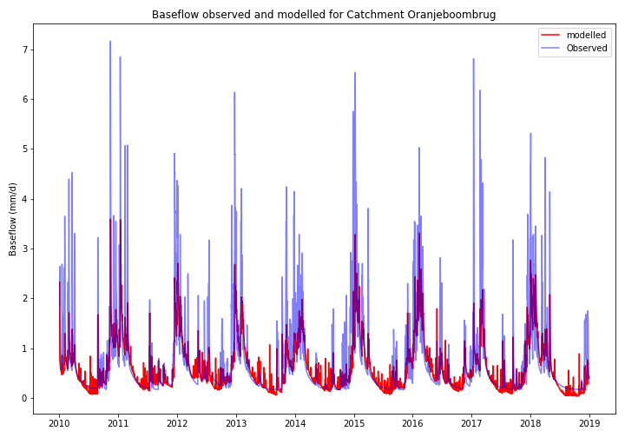

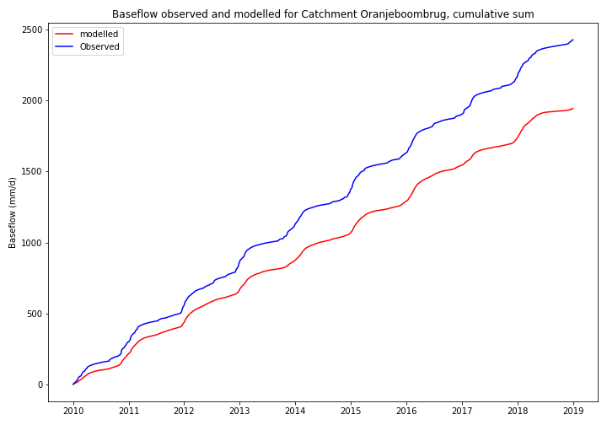

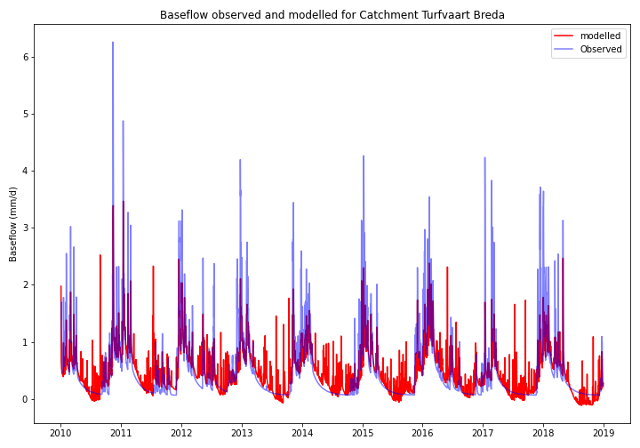

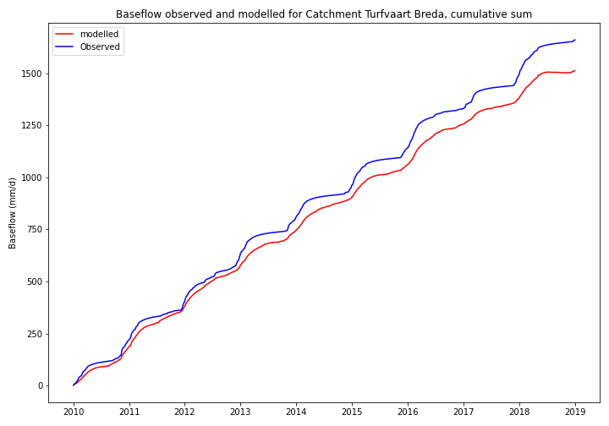





##### Overzicht gebruikte software

|  |  |  |
| --- | --- | --- |
| Software | Beschrijving | Versienummer |
| Modflow6 | Actuele rekencode van MODFLOW (USGS). | 6.2.1 |
| iMOD 5 GUI | Schil voor ontwikkelen, runnen en analyseren van grondwatermodellen (Deltares). | 5.3 |
| iMOD Coupler | MODFLOW API voor koppeling van Modflow6 en MetaSWAP (Deltares). MetaSWAP (v8.1.0.1) is het model voor de onverzadigde zone ontwikkeld door WenR. | 5.3 |
| iMOD Python | Python package voor ontwikkeling, runnen en analyseren van grondwatermodellen (Deltares). | 0.11.3 |
| Python | Internationale programmeertaal waar iMOD Python gebruik van maakt. | 3.10.2 |
| Snakemake | Een op Python gebaseerde workflow manager. | 6.15.5 |

##### Beschrijving starten modelberekening

Memo overdracht modeldata iMOD Brabantse Delta 2021-10-18.pdf

##### Memo “Beknopte beschrijving recente afvoermodelleringen De Zeeuw Hellinga”

Memo geschreven door Kees Vink (Waterschap Brabantse Delta)

Memo

|  |  |
| --- | --- |
| **Van :** | Kees Vink |
| **Aan :** | Kees Peerdeman |
| **Onderwerp :** | Beknopte beschrijving recente afvoermodelleringen De Zeeuw Hellinga |
| **Kopie :** |  |
| **Datum :** | 18 januari 2021 |

Achtergrond

Sinds geruime tijd bestaat de wens om:

* Hiaten in afvoermeetreeksen op te kunnen vullen
* Scenario’s te kunnen berekenen met lumped afvoermodellen.

Redenen van deze wensen:

Op een snelle, gemakkelijke en nauwkeurige manier

* korte termijn afvoerprognoses kunnen maken;
* langere termijn klimaatscenario’s op dagbasis door te kunnen rekenen (met soms een rekenperiode van decennia);
* grondwatermodellen mede te ijken aan de afvoeren.

Dit betreft andere doelstellingen dan de doelen van de SOBEK modellen, die we eerder gebruiken om ruimtelijk gedetailleerde simulaties uit te voeren van het afvoergedrag van beken in vrij-afwaterend gebied. De voorbereiding en het runnen kost daarbij meer tijd dan voor de lumped modellen en er zijn ook meer data voor nodig. Of er SOBEK modellen zijn die nauwkeuriger resultaten van de afvoer opleveren dan de lumped modellen weet ik niet, maar het BOS model is duidelijk niet erg nauwkeurig als het niet met een eenvoudig ARMA model zodanig verschoven wordt dat het matcht met de near real time afvoermetingen.

Enkele maanden geleden hebben Thomas en ik al op basis van correlaties tussen tijdreeksen van verschillende meetstations lineaire regressiemodellen afgeleid. Bij gebruik van 2 a 3 meerdere meetstations kon vrijwel elke afvoerreeks in het vrij-afwaterende gebied opgevuld worden waar gegevens ontbraken. Daar is ook binnen begrepen de extrapolatie van meetreeksen tot en met het heden, dus soms buiten de meetperioden van bepaalde stations die inmiddels zijn opgeheven.

Deze gegevens zijn best al bruikbaar, maar er zijn ook nadelen, vooral doordat alleen de historie kan worden gereconstrueerd voorzover er meetgegevens van goed gecorreleerde stations beschikbaar zijn.

Het voordeel van de lumped afvoermodellen is dat ze niet aangewezen zijn op meetreeksen van afvoeren uit de historie maar in plaats daarvan op neerslag en verdamping en dat ze veel sneller zijn dan de SOBEK modellen (rekentijd en voorbereidingstijd) . Doordat ze veel sneller rekenen dat SOBEK modellen kunnen ze ook veel beter gecalibreerd worden.

Uitwerking

In eerste instantie is gepoogd om WALRUS te gebruiken voor de afvoersimulaties. Na toepassing is besloten dat WALRUS niet voldoet, in eerste instantie om 2 redenen:

1. De rekentijd is te lang, daardoor is goede calibratie van langjarige reeksen niet goed mogelijk
2. Wanneer meerdere korte perioden gekalibreerd worden (dit is qua rekentijd wel haalbaar) dan blijkt dat de modelparameters sterk verschillen per calibratie. Dit is een gevolg van de fysische insteek van het model en de overparametrisatie die daar uit voortvloeit.

In tweede instantie is gerekend met een model op basis van de vergelijking van De Zeeuw Hellinga. Dit model is mathematisch elegant en compact, zodat er een minimum aan parameters per reservoir te calibreren is.

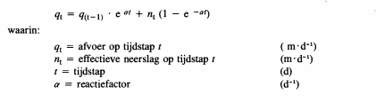

(bron: Cultuurtechnisch Vademecum 1988 , blz 557)

Dit model heeft overwegend tot goede en reproduceerbare resultaten geleid met verklaarde varianties van 62 tot 85% met een gemiddelde van 79% en een gemiddelde absoluut verschil van 0.2 mm/d (zie onderstaande tabel).

|  |  |  |  |
| --- | --- | --- | --- |
| **Datum en tijd berekening** | **Waterloop-Meetstation** | **Verklaarde variantie (%)** | **Gemiddelde absolute afwijking (mm/d)** |
| 2021-01-01 14:12 | Bovenmark_Blauwe_kamer | 82.8 | 0.22 |
| 2021-01-01 14:30 | Bovenmark_galder | 82.16 | 0.11 |
| 2021-01-01 15:03 | Bovenmark_ulvenhoutselaan | 85.19 | 0.2 |
| 2021-01-01 15:24 | Galderschebeek_Galder | 85.03 | 0.21 |
| 2021-01-01 16:04 | Merkske_Castelre | 77.57 | 0.3 |
| 2021-01-01 16:28 | Molenbeek_kleine_aa_P | 61.99 | 0.52 |
| 2021-01-01 16:42 | Molenbeek_nispen | 71.71 | 0.2 |
| 2021-01-01 18:21 | Chaamsebeek_Ulvenhout | 85.2 | 0.16 |
| 2021-01-01 18:28 | Chaamsebeek_Grensweg | 71.66 | 0.07 |
| 2021-01-01 18:45 | BovenMark_Bieberg | 84.18 | 0.2 |
| 2021-01-01 19:06 | Aa of Weerijs_Oranjeboombrug | 83.13 | 0.22 |
| 2021-01-01 19:34 | Turfvaart_Breda | 71.97 | 0.23 |

De verklaarde varianties als fractie zijn vrijwel gelijk aan de waarden van de Nash-Suthcliff model efficiëntie.

De rekentijden van de calibratie zijn in de grootteorde van ca. een half uur, maar als de modellen eenmaal gecalibreerd zijn duurt de berekening slechts enkele seconden.

Vooralsnog is alleen voor de stations die hierboven zijn opgesomd calibraties uitgevoerd. We moeten de code nog wat aanpassen zodat niet alleen gecalibreerd kan worden maar ook prognoses op een gemakkelijke manier berekend kunnen worden met de gecalibreerde modellen.

De modellen bestaan uit 3 parallelle reservoirs, elk met een eigen parameter set bestaande uit:

Reservoir constante Alfa, maximaal bodembergingsdeficiet Mdmax en kwelflux S. In kweflux S is ook gelumped; het vertegenwoordigt niet alleen kwel, maar bijvoorbeeld ook andere min of meer van korte termijn neerslag onafhankelijke fluxen (voorzover van toepassing) zoals de gecalibreerde impact van de droogweerafvoer van een RWZI.

De bijdrage van de verschillende subreservoirs aan het totaal is bepaald tijdens de calibratie.

Enkele voorbeeldfiguren van de resultaten per waterloop-meetstation zijn opgenomen in onderstaande bijlage bij de memo. De prestatie-indicatoren van de calibratie zijn vermeld in de titels van de grafieken:

* NS: Nash-Suthcliff model efficiency
* Avabsdif: gemiddelde absolute verschil gemeten – berekend.
* RMSE: Root mean squared error

Afhankelijk van de formulering van het optimalisatie doel kan het accent van de match meer op hoge afvoeren dan wel juist lage afvoeren worden gelegd.

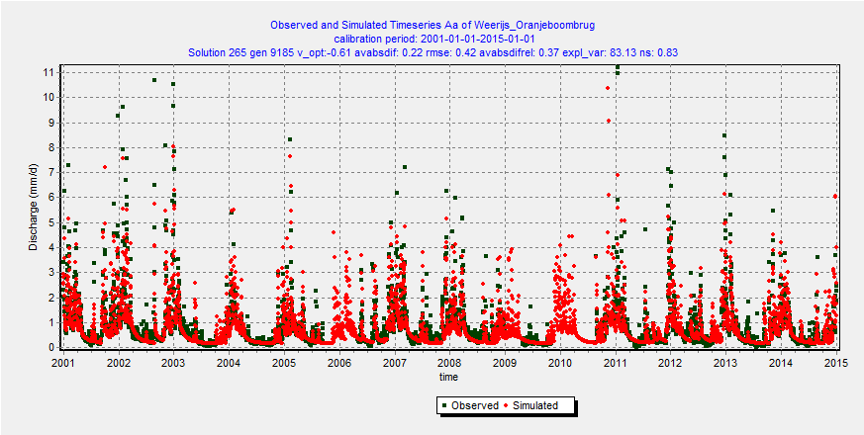

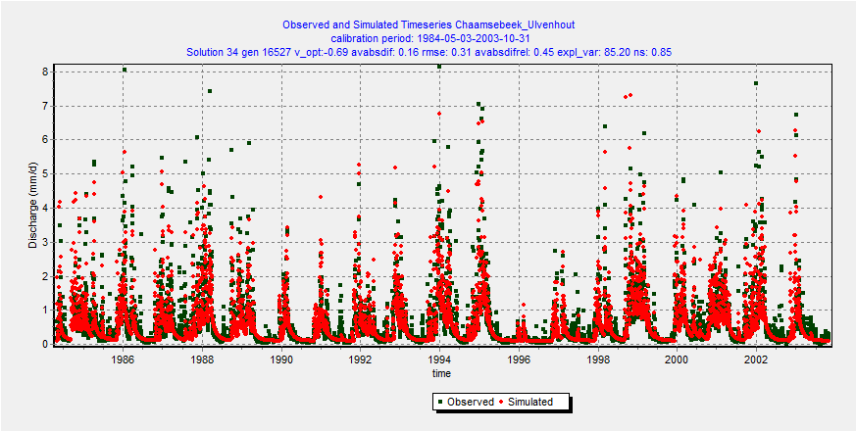

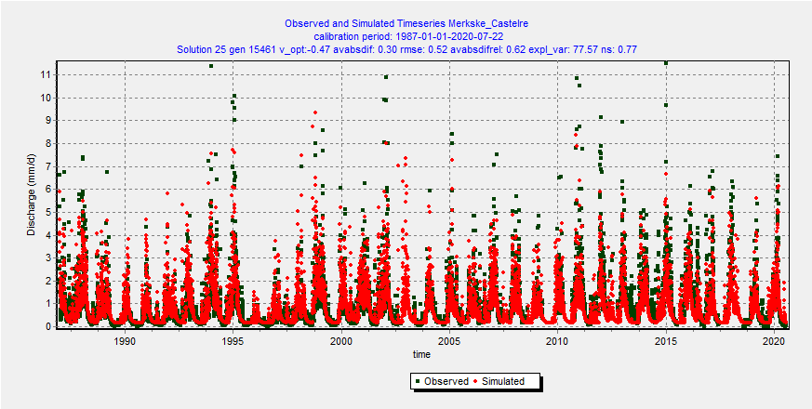

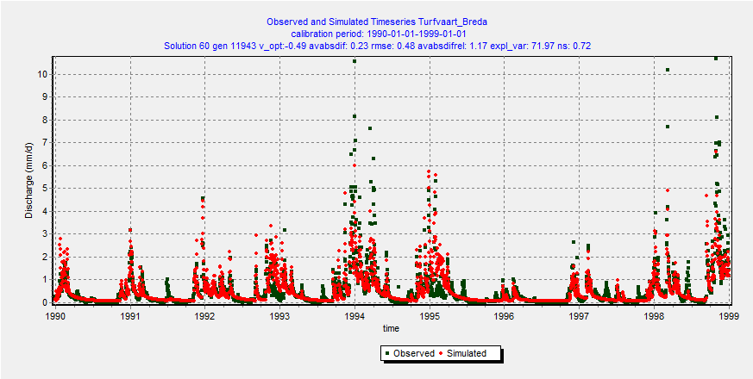

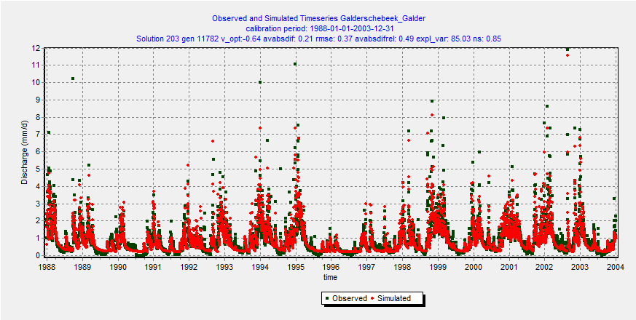

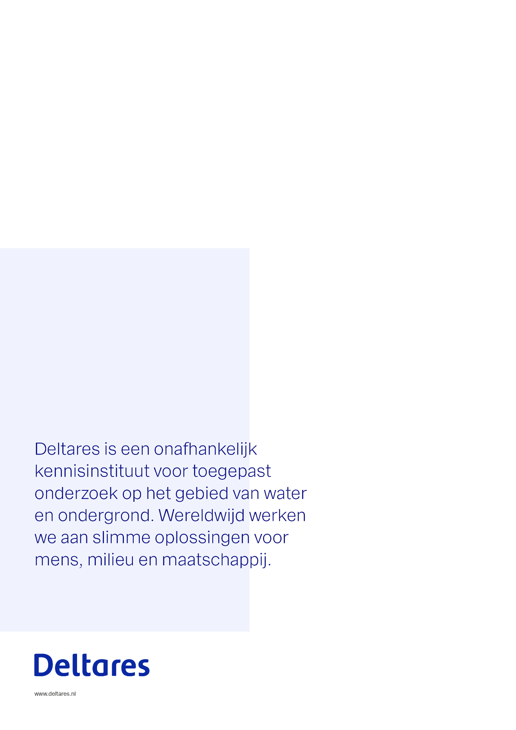

1. RCH = recharge (grondwateraanvulling)